Tabla de Contenido
Mapas 1
Tablas 2
Gráficos 3
1. Componente diagnóstico 4
1.1. Características generales del área protegida. 4
1.1.1. Análisis predial del área protegida. 6
1.1.2. Las áreas protegidas del Sidap, Risaralda en el contexto de los Planes de Ordenación Manejo de Cuencas Hidrográficas. 8
1.1.3. Cambio Climático 22
1.1.4. Gestión del riesgo de incendios de cobertura vegetal 32
1.2. Objetivos de conservación 37
1.3. Valores Objeto de Conservación 38
1.4. Biodiversidad 39
1.4.1. Análisis de ecosistemas 39
1.4.2. Diversidad Biológica y especies con algún grado de amenaza 40
1.5. Análisis multitemporal de usos del suelo 46
1.6. Contribuciones de las áreas protegidas 47
1.6.1. Servicios de aprovisionamiento: 47
1.6.2. Calidad del agua superficial - Índice de calidad del agua IFSN: 48
1.6.3. Servicios de regulación: 49
1.6.4. Servicios culturales. Recreación y ecoturismo: 49
1.7. Inversiones 55
1.8. Presiones. 56
1.9. Evaluación de la efectividad del manejo 57
1.10. Síntesis Diagnóstico. 63
1.11. Bibliografía 64

Mapas
Mapa 1. Ubicación del PNR Santa Emilia en el departamento de Risaralda 3
Mapa 2. Veredas del PNR Santa Emilia 4
Mapa 3. IA en Áreas Protegidas del río Risaralda 9
Mapa 4. IUA caudales mínimos Áreas Protegidas Cuenca del Río Risaralda 10
Mapa 5. IRH caudales mínimos Áreas Protegidas cuenca del Río Risaralda 11
Mapa 6. IVH caudales mínimos Áreas Protegidas cuenca del Río Risaralda 12
Mapa 7. IACAL período seco Áreas Protegidas Cuenca del Río Risaralda 13
Mapa 8. IVR Áreas Protegidas Cuenca del Río Risaralda 14
Mapa 9. IF Áreas Protegidas Cuenca del Río Risaralda 15
Mapa 10. IAC Áreas Protegidas Cuenca del Río Risaralda 16
Mapa 11. ICN Áreas Protegidas Cuenca del Río Risaralda 17
Mapa 12. Porcentaje de Amenaza por Inundación Áreas Protegidas Cuenca del Río Risaralda 18
Mapa 13. Porcentaje de amenaza por incendios Áreas Protegidas Cuenca del Río Risaralda 18
Mapa 14. Porcentaje de amenaza por Movimientos en masa Áreas Protegidas Cuenca del Río Risaralda 19
Mapa 15. Vulnerabilidad socioeconómica y ambiental a incendios de cobertura vegetal del PNR Santa Emilia 34
Mapa 16. Usos del suelo PNR Santa Emilia 2011 y 2016 45

Tablas
Tabla 1. Veredas y población del PNR Santa Emilia 5
Tabla 2. IA en Áreas Protegidas Cuenca del Río Risaralda 9
Tabla 3. IUA caudales mínimos Áreas Protegidas Cuenca del Río Risaralda 10
Tabla 4. IRH caudales mínimos Áreas protegidas cuenca del Río Risaralda 11
Tabla 5. IVH caudales mínimos Áreas Protegidas Cuenca del Río Risaralda 12
Tabla 6. IACAL período seco Áreas Protegidas Cuenca del Río Risaralda 13
Tabla 7. IVR Áreas Protegidas Cuenca del Río Risaralda 14
Tabla 8. IF Áreas Protegidas cuenca del Río Risaralda 15
Tabla 9. IAC Áreas Protegidas Cuenca del Río Risaralda 16
Tabla 10. ICN Áreas Protegidas Cuenca del Río Risaralda 17
Tabla 11. Porcentaje de Amenaza por Inundación Áreas Protegidas cuenca del Río Risaralda 18
Tabla 12. Porcentaje de amenaza por Movimientos en Masa Áreas Protegidas Cuenca del Río Risaralda 20
Tabla 13. Conflicto de uso del suelo tendencial (2036) Áreas Protegidas Cuenca del Río Risaralda 21
Tabla 14. Datos de la estación meteorológica de referencia para el PNR Santa Emilia 21
Tabla 15. Datos de temperatura para el PNR Santa Emilia período 2018 - 2020 22
Tabla 16. Precipitación acumulada mensual para el período 2012 – 2018 en la Estación La Elvira 22
Tabla 17. Precipitación acumulada mensual para el período 2012 – 2018 en la estación Los Cámbulos 23
Tabla 18. Eventos más frecuentes entre 1971 y 2012 en suelo rural, municipio de Belén de Umbría, Risaralda 24
Tabla 19. Principales riesgos estimados relacionados con Variabilidad Climática (VC) y Cambio Climático (CC) para el PNR Santa Emilia 30
Tabla 20. Conceptos básicos relacionados con incendios de cobertura vegetal 32
Tabla 21. Eventos asociados a incendios de la cobertura vegetal al interior del PNR Santa Emilia 35
Tabla 22. Inventarios de herramientas para la atención de incendios de cobertura vegetal 36
Tabla 23. Ecosistema del PNR Santa Emilia para el año 2015 39
Tabla 24. Cincuenta (50) especies utilizadas en procesos de recuperación de coberturas en predios de CARDER 43
Tabla 25. Treinta (30) especies más representativas de regeneración bajo coberturas de plantaciones forestales en las áreas protegidas. 44
Tabla 26. Usos del suelo en el PNR Santa Emilia 46
Tabla 27, Acueductos y número de suscriptores que se benefician del recurso hídrico del PNR Santa Emilia 47
Tabla 28. Patrimonio Cultural en Casa de la Cultura o Museos en Risaralda 51
Tabla 29. Infraestructura turística en el PNR Santa Emilia 53
Tabla 30. Recursos turísticos en el PNR Santa Emilia 54
Tabla 31. Inversiones de entidades diferentes a la CARDER y de otros programa de conservación de la CARDER 55
Tabla 32. Caracterización y fuente de las presiones identificadas en el PNR Santa Emilia 55

Gráficos
Grafico 1. Número de hectáreas y predios por tipo de zona en la zonificación del PNR Santa Emilia 6
Grafico 2. Tamaño de los predios por rango en hectáreas en el PNR Santa Emilia 7
Grafico 3. Rangos en porcentaje y hectáreas de los predios al interior del PNR Santa Emilia 7
Grafico 4. Porcentaje de los predios ubicados total y parcialmente al interior del PNR Santa Emilia 8
Grafico 5. Riqueza de especies de aves por familia para el PNR Santa Emilia 41
Grafico 6. Riqueza de especies de plantas por familia para el PNR Santa Emilia 46
Grafico 7. Índice de Calidad del Agua, IFSN para la Quebrada Santa Emilia 48
Grafico 8. Implementación de recursos CARDER a través del Plan Operativo Anual 55
Grafico 9. Presiones identificadas en el PNR Santa Emilia 56
Grafico 10. Resultados del índice de Efectividad del Manejo 58
Grafico 11. Resultados del avance en la efectividad del manejo 58
Grafico 12. Resultados del Eje Temático: Logros 59
Grafico 13. Resultados del Eje Temático: Contexto 60
Grafico 14. Resultados del Eje Temático: Planeación, Seguimiento y Evaluación 61
Grafico 15. Resultados del Eje Temático: Gestión de los recursos físicos, financieros y humanos 62
Grafico 16. Resultados del Eje Temático: Gobernanza 62

1. Componente diagnóstico

1.1. Características generales del área protegida.

El Parque Natural Regional Santa Emilia se encuentra ubicado en la vertiente oriental de la cordillera Occidental, en el municipio de Belén de Umbría, Risaralda (Mapa 1). Tiene una extensión total de 526 hectáreas y se ubica dentro de un rango altitudinal de 1700 – 2875 m.s.n.m. El acceso principal al Parque se realiza por una vía terciaria de la vereda Santa Emilia y recorre una distancia de 5,5 kilómetros desde el casco urbano de Belén de Umbría.

El PNR Santa Emilia fue identificado como un área importante para la conservación del recurso hídrico, debido a que en su área nace la quebrada Santa Emilia, que abastece el acueducto municipal de Belén de Umbría. Este se encuentra delimitado por la parte alta de esta microcuenca y su zona de influencia comprende la vereda Santa Emilia. Todos los predios del área protegida son propiedad del Estado, estos han sido adquiridos por CARDER y los Entes Territoriales para la protección del recurso hídrico.

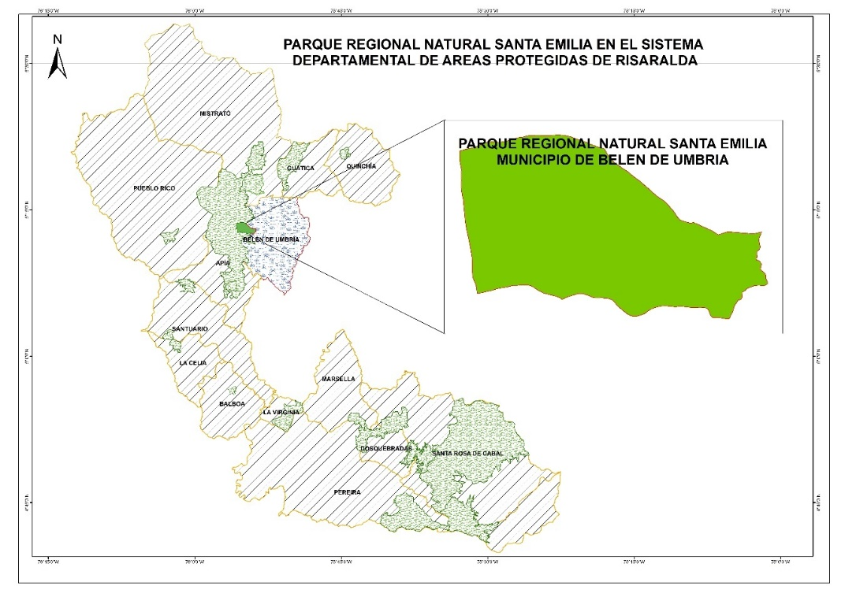
Mapa 1. Ubicación del PNR Santa Emilia en el departamento de Risaralda
Este fue declarado Parque Municipal en 1995 por el honorable Concejo Municipal de Belén de Umbría. En el 2011 fue homologado como Parque Natural Regional Santa Emilia, durante el proceso de aplicación del Decreto 2372 de 2010 del MAVDT, en el cual se unificaron las categorías para áreas protegidas del nivel regional. Según la definición del decreto este es un “espacio geográfico en el que paisajes y ecosistemas estratégicos en la escala regional, mantienen la estructura, composición y función, así como los procesos ecológicos y evolutivos que los sustentan y cuyos valores naturales y culturales asociados se ponen al alcance de la población humana para destinarlas a su preservación, restauración, conocimiento y disfrute”.

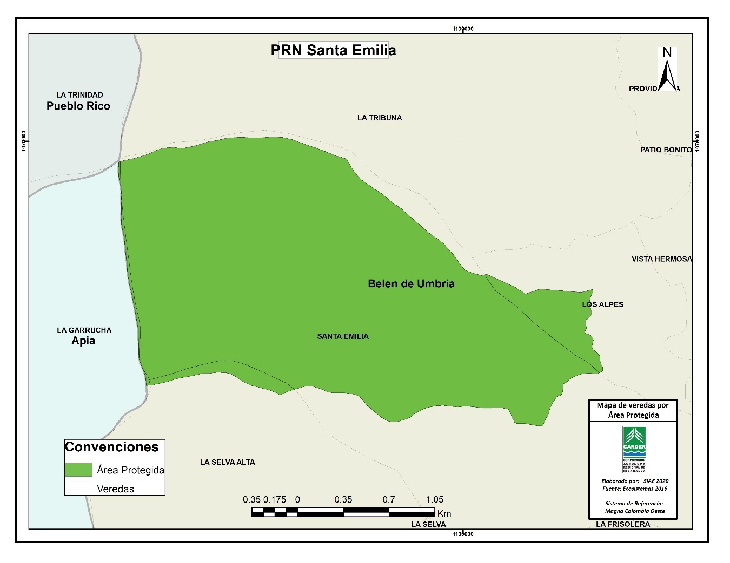
Mapa 2. Veredas del PNR Santa Emilia
Población.

Tabla N° xx. Veredas y población del Parque Regional Natural Santa Emilia.

Municipio | Veredas | Área total (ha) | Área interior del Parque (ha) | Población
Belén de Umbría | Los Alpes | 128 | 23 | 85
 | Santa Emilia | 1022 | 493 | 445
Tabla 1. Veredas y población del PNR Santa Emilia
Fuente: Juntas de Acción comunal, 2021.

1.1.1. Análisis predial del área protegida.

El análisis predial incluye los siguientes aspectos: Número de predios su tamaño, distribución con relación a la zonificación del área protegida (preservación, restauración, uso sostenible y uso público). Con relación a la Unidad Agrícola Familiar, para los municipios de Guática, Dosquebradas, Pereira, Marsella, Santa Rosa de Cabal y Belén de Umbría que se encuentran ubicados en la zona relativamente homogénea No 3, según la potencialidad productiva: agrícola de 4 a 10 ha; tamaño de cada una de las zonas del ordenamiento territorial y número de predios incluida en ella, finalmente se evalúa (extensión y porcentaje) los predios que se encuentran sobre los linderos del área protegida. Con sus resultados se aportan elementos para la gestión de esta, sobre todo en el tema del componente de ordenamiento y los usos y actividades permitidas. La información base fue suministrada por el Sistema de Información Ambiental y Estadístico de la CARDER, SIAE.

Grafico 1. Número de hectáreas y predios por tipo de zona en la zonificación del PNR Santa Emilia
Las zonas de preservación y restauración son las que ocupan la mayor parte del área protegida con 468 ha y 59 ha respectivamente y con un total de 37 y 30 predios respectivamente.

Grafico 2. Tamaño de los predios por rango en hectáreas en el PNR Santa Emilia
Como sucede con casi todas las áreas protegidas del Sistema Departamental de Áreas Protegidas, en el PRN Santa Emilia la mayoría de los predios se encuentran en un rango entre 0 a 10 hectáreas.

Tabla N° xxx. Rangos en porcentaje y hectáreas de los predios al interior del PRN Santa Emilia.

Grafico 3. Rangos en porcentaje y hectáreas de los predios al interior del PNR Santa Emilia
El análisis para conocer el rango en porcentaje del área que cada predio tiene al interior del área protegidas es de interés para la gestión, sobre todo por el tema de las implicaciones del registro ante la respectiva Oficina de Instrumentos Públicos y por el tipo de usos y actividades que son autorizados. En el caso del PRN Santa Emilia los valores más representativos están en los rangos porcentuales de superficie al interior del área protegida: 8 predios tienen entre el 0 – 10 % de su área al interior del área protegida y 4 predios tienen entre el 40 y 50% de su área al interior del PRN Santa Emilia.

Con relación al tamaño de los 45 predios que se encuentran al interior o parcialmente en el área protegida se tiene que: 22 predios tienen entre 0 y 10 ha del total de su área dentro del PRN Santa Emilia, 2 predios tienen del total de su área entre 10 y 20 ha y otros 2 predios tienen entre 20 y 30 ha al interior del Parque.

Grafico 4. Porcentaje de los predios ubicados total y parcialmente al interior del PNR Santa Emilia
De los 45 predios que se encuentran en el PRN Santa Emilia, 16 correspondientes al 36% tienen el total de su área dentro del área protegida y 29 predios correspondientes al 64% tienen área parcialmente en el PRN Santa Emilia.

1.1.2. Las áreas protegidas del Sidap, Risaralda en el contexto de los Planes de Ordenación Manejo de Cuencas Hidrográficas.

En la actualidad en jurisdicción de CARDER existen seis cuencas (Subzona Hidrográfica –SZH- o Nivel Subsiguiente -NSS- de acuerdo a la Sectorización Hidrográfica del IDEAM) sujetas de elaboración de Planes de Ordenación y Manejo de Cuenca Hidrográfica – POMCAS-, las cuales se muestran en la siguiente tabla junto con las áreas protegidas que pertenecen a cada una de ellas y sus respectivos porcentajes.

POMCA | Estado del POMCA | Áreas Protegidas presentes | Porcentaje del área protegida en la cuenca (%)
- Río Otún -NSS | Adoptado mediante Resolución 1560 del 11 de diciembre de 2017 | PRN Ucumari | 100
 |  | DCS La Marcada | 57.4
 |  | DCS Alto del Nudo | 47.1
 |  | DCS Campoalegre | 21.4
- Río La Vieja -SZH | Adoptado mediante Resolución 1053 del 12 de septiembre de 2018 | DCS Barbas Bremen | 100
- Río Risaralda -SZH | Adoptado mediante Resolución 1678 del 20 de diciembre de 2017 | DMI Agualinda | 100
 |  | DMI Planes de San Rafael | 100
 |  | PRN Santa Emilia | 100
 |  | DMI Arrayanal | 100
 |  | DMI Cristalina La Mesa | 100
 |  | DMI Cuchilla del San Juan | 77.7
 |  | PRN Verdúm | 45.5
 |  | AR Alto del Rey | 38.6
- Río Campoalegre y otros directos al Cauca -NSS | En proceso de actualización de acuerdo a Resolución 4003 del 2015 | DCS Campoalegre | 78.6
 |  | DCS Alto del Nudo | 52.9
 |  | DCS La Marcada | 42.6
 |  | RFP La Nona | 100
- Ríos Opirama, Supia y otros directos al Cauca NSS | Sin POMCA (se iniciará en el 2021) | AR Cerro Gobia | 100
 |  | DMI Guasimo | 100
- Ríos Pescador, Rut, Chanco, Catarina y Cañaveral – SZH | Sin POMCA | AR Alto del Rey | 61.4
 |  | PRN Verdum | 54.5
- Río San Juan Alto - SZH | Sin POMCA | PRN Río Negro | 100
 |  | DMI Cuchilla del San Juan | 22.3

Como un insumo para el contexto regional y para el análisis del diagnóstico se analizan los indicadores de la Síntesis Ambiental de la fase de Diagnóstico del POMCA del río Risaralda y de los escenarios tendenciales de la Fase de Prospectiva y Zonificación, para cada una de las áreas protegidas ubicadas en esta cuenca.

Índice de Aridez (IA)

El objetivo de este índice es estimar la suficiencia o insuficiencia de precipitación para el sostenimiento de los ecosistemas. Se describe como una característica cualitativa del clima, que permite medir el grado de suficiencia o insuficiencia de la precipitación para el sostenimiento de los ecosistemas de una región. Identifica áreas deficitarias o de excedentes de agua, calculadas a partir del balance hídrico superficial (Ministerio de Ambiente y Desarrollo Sostenible, 2014).

Área Protegida | Altos excedentes de agua | Excedentes de agua | Moderado | Moderado y deficitario de agua | Moderado y excedente de agua
Agua Linda | 0,0% | 0,0% | 84,5% | 15,5% | 0,0%
Alto del Rey | 0,0% | 0,0% | 70,9% | 29,1% | 0,0%
Arrayanal | 0,0% | 0,0% | 58,0% | 42,0% | 0,0%
Cristalina-La Mesa | 0,0% | 0,0% | 97,7% | 0,7% | 1,6%
Cuchilla San Juan | 0,0% | 0,0% | 84,5% | 10,3% | 5,2%
Planes de San Rafael | 0,0% | 0,0% | 94,0% | 0,0% | 6,0%
Santa Emilia | 0,0% | 0,0% | 79,0% | 4,7% | 16,3%
Verdum | 0,0% | 0,0% | 85,1% | 0,0% | 14,9%
Tabla 2. IA en Áreas Protegidas Cuenca del Río Risaralda
Como se observa en la tabla 1 la mayoría de áreas protegidas de la cuenca del Rio Risaralda se encuentran en una categoría de Indicé de Aridez Moderado, sin embargo para Agua Linda, Alto del Rey y Arrayanal se presentan porcentajes menores en la categoría de moderado y deficitario de agua. Se destacan Santa Emilia y Verdum con un pequeño porcentaje en la categoría de moderado y excedente de agua.
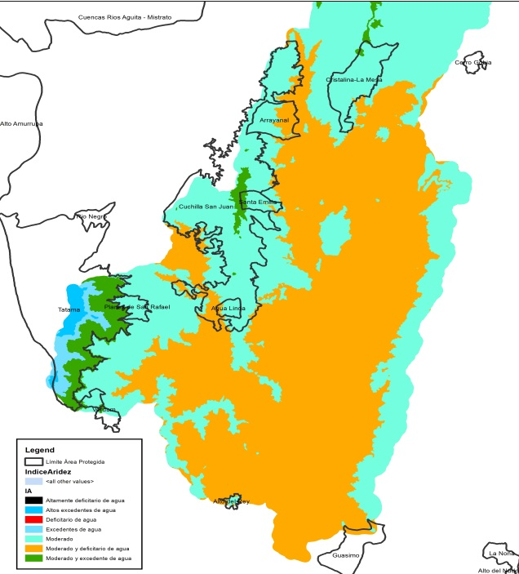
Mapa 3. IA en Áreas Protegidas del río Risaralda

Índice de Uso de Agua (IUA)

El objetivo de este índice es estimar la relación porcentual entre la demanda de agua con respecto a la oferta hídrica disponible. Corresponde a la cantidad de agua utilizada por los diferentes sectores usuarios, en un periodo de tiempo t (anual, mensual) y en una unidad espacial de referencia j (área, zona, subzona, etc.) en relación con la oferta hídrica superficial disponible para las mismas unidades de tiempo y espacio. (Ministerio de Ambiente y Desarrollo Sostenible, 2014).

Área Protegida | Alto = La presión de la demanda es alta con respecto a la oferta disponible. | Moderado = La presión de la demanda es moderada con respecto a la oferta disponible | Bajo = La presión de la demanda es baja con respecto a la oferta disponible | Muy bajo = La presión de la demanda no es significativa con respecto a la oferta disponible
Agua Linda | 0,0% | 0,0% | 100% | 0,0%
Alto del Rey | 0,0% | 0,0% | 100% | 0,0%
Arrayanal | 0,0% | 0,0% | 0,0% | 100%
Cristalina-La Mesa | 0,0% | 0,0% | 93.72% | 6.28%
Cuchilla San Juan | 0,0% | 0,0% | 79.24% | 20.76%
Planes de San Rafael | 0,0% | 0,0% | 100% | 0,0%
Santa Emilia | 0,0% | 0,0% | 100% | 0,0%
Verdum | 0,0% | 0,0% | 100% | 0,0%
Tabla 3. IUA caudales mínimos Áreas Protegidas Cuenca del Río Risaralda
En términos generales la Tabla 2 muestra un comportamiento positivo con respecto a la relación entre la demanda del recurso hídrico y la oferta disponible para todas las área protegidas de la cuenca del Río Risaralda, esta situación confirma la coherencia de los objetivos de conservación por la cual fueron creadas éstas áreas y debe tomarse como referente en su actualización.
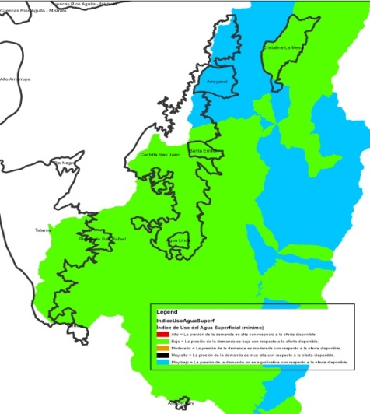
Mapa 4. IUA caudales mínimos Áreas Protegidas Cuenca del Río Risaralda

Índice de Retención Hídrica (IRH)

El objetivo de este índice es estimar la capacidad de la subzona de mantener los regímenes de caudales. Mide la capacidad de retención de humedad de las cuencas con base en la distribución de las series de frecuencias acumuladas de los caudales diarios. Este índice se mueve en el rango entre 0 y 1, siendo los valores más bajos los que se interpretan como de menor regulación. (Ministerio de Ambiente y Desarrollo Sostenible, 2014)

Área Protegida | Baja retención y regulación de humedad | Media retención y regulación de humedad media
Agua Linda | 0,00% | 100,00%
Alto del Rey | 0,00% | 100,00%
Arrayanal | 79,14% | 20,86%
Cristalina-La Mesa | 1,30% | 98,70%
Cuchilla San Juan | 29,19% | 70,81%
Planes de San Rafael | 0,00% | 100,00%
Santa Emilia | 0,00% | 100,00%
Tatama | 0,00% | 100,00%
Verdum | 0,00% | 100,00%
Tabla 4. IRH caudales mínimos Áreas protegidas cuenca del Río Risaralda
La tabla 3 muestra que exceptuando Arrayanal, el resto de las áreas protegidas se clasifican con un índice clasificado como de media retención y regulación de humedad media lo cual hace que las áreas se consideren con un IRH moderado.
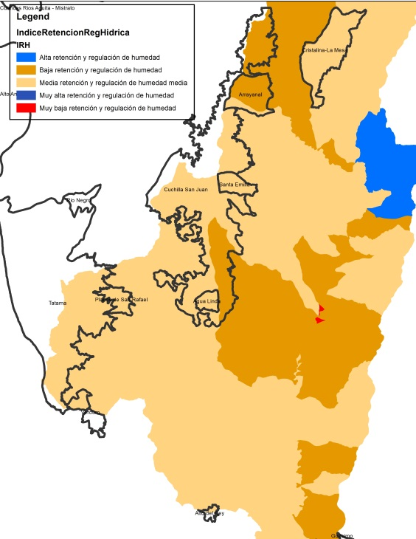
Mapa 5. IRH caudales mínimos Áreas Protegidas cuenca del Río Risaralda

Índice de Vulnerabilidad por Desabastecimiento Hídrico (IVH)

El objetivo de este índice es determinar la fragilidad de mantener la oferta de agua para abastecimiento. Establece el grado de fragilidad del sistema hídrico para mantener la oferta para el abastecimiento de agua, que ante amenazas –como periodos largos de estiaje o eventos como el Fenómeno Cálido del Pacífico (El Niño) – podría generar riesgos de desabastecimiento. (Ministerio de Ambiente y Desarrollo Sostenible, 2014)

Área Protegida | Alto | Bajo | Muy alto
Agua Linda |  |  | 100,00%
Alto del Rey |  |  | 100,00%
Arrayanal | 79,14% | 20,86%
Cristalina-La Mesa | 6,28% | 0,00% | 93,72%
Cuchilla San Juan | 14,40% | 7,87% | 77,73%
Planes de San Rafael |  |  | 100,00%
Santa Emilia |  |  | 100,00%
Tatama |  |  | 100,00%
Verdum |  |  | 100,00%
Tabla 5. IVH caudales mínimos Áreas Protegidas Cuenca del Río Risaralda
Se muestra que todas las áreas protegidas presentan un Índice de Vulnerabilidad por Desabastecimiento Hídrico clasificado principalmente como alto y muy alto, debe tenerse presente que este índice se relaciona con el fenómeno de variabilidad climática como La Niña y debe ser de manera predictiva para la planificación de las áreas a largo plazo.

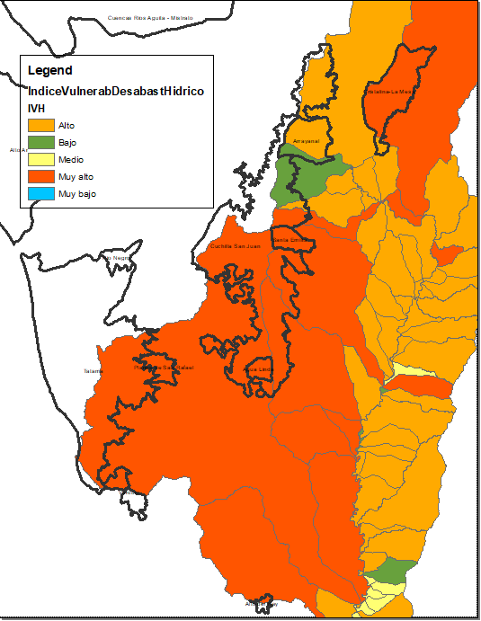
Mapa 6. IVH caudales mínimos Áreas Protegidas cuenca del Río Risaralda

Índice de Alteración Calidad del Agua IACAL

El objetivo de este índice es estimar la afectación al cuerpo de agua por las presiones de actividades socioeconómicas. Refleja la contribución/alteración potencial de la calidad del agua por presión de la actividad socioeconómica, a escala de subzonas hidrográficas y subcuencas, pues se calcula en función de la presión ambiental, entendida como la contribución potencial de cada agente social o actividad humana (población, industria, agricultura, minería) a las alteraciones del medio ambiente por consumo de recursos naturales, generación de residuos (emisión o vertimiento) y transformación del medio físico, limitaciones para determinados usos en función de variables seleccionadas, mediante ponderaciones y agregación de variables físicas, químicas y biológicas. (Ministerio de Ambiente y Desarrollo Sostenible, 2014).

Área Protegida | Alta | Baja | Muy Alta
Agua Linda |  |  | 100,00%
Alto del Rey |  |  | 100,00%
Arrayanal | 79,14% |  | 20,86%
Cristalina-La Mesa | 1,30% |  | 98,70%
Cuchilla San Juan | 12,89% |  | 87,11%
Planes de San Rafael |  |  | 100,00%
Santa Emilia |  |  | 100,00%
Verdum |  |  | 100,00%
Tabla 6. IACAL período seco Áreas Protegidas Cuenca del Río Risaralda
Este índice muestra como las áreas protegidas se encuentran en condición de muy alta y alta para el caso de Arrayanal, este análisis se hace para el periodo seco y debe interpretarse como una presión que las actividades socioeconómicas pueden hacer de manera potencial sobre la calidad del recurso hídrico.
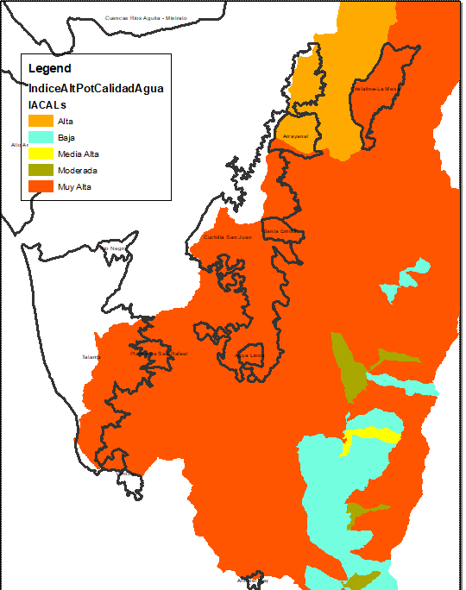
Mapa 7. IACAL período seco Áreas Protegidas Cuenca del Río Risaralda

1.6 Indicador de Vegetación remanente IVR
El objetivo de este indicador en cuantificar el porcentaje de vegetación remanente por tipo de cobertura vegetal a través del análisis multitemporal, con énfasis en las coberturas naturales. Expresa la cobertura de vegetación natural de un área como porcentaje total de la misma; dicho indicador se estima para cada una de las coberturas de la zona en estudio. (Ministerio de Ambiente y Desarrollo Sostenible, 2014)

Área Protegida | 0 | (CT) Completamente transformado. | (MT) Muy transformado. Sostenibilidad baja. | (NT) No transformado o escasamente transformado. Sostenibilidad alta | (PT) Parcialmente transformado. Al menos el 70% de la vegetación primaria permanece sin alterar. Sostenibilidad media.
Agua Linda | 17,01% |  | 8,02% | 66,35% | 8,63%
Alto del Rey | 43,11% | 1,38% | 22,29% | 33,22%
Arrayanal | 28,67% |  | 2,11% | 45,12% | 24,11%
Cristalina-La Mesa | 14,91% |  | 0,34% | 70,49% | 14,25%
Cuchilla San Juan | 8,34% | 0,03% | 0,64% | 87,40% | 3,60%
Planes de San Rafael | 28,48% |  | 9,48% | 55,08% | 6,97%
Santa Emilia | 3,10% |  | 0,00% | 96,86% | 0,04%
Verdum | 0,00%
Tabla 7. IVR Áreas Protegidas Cuenca del Río Risaralda

La tabla 7 muestra que la clasificación de este indicador está altamente relacionado con la categoría de manejo, donde el Área de Recreación Alto del Rey presenta un nivel de muy transformado, mientras que los DMI y los PRNN se clasifican como no transformado o escasamente transformado, es decir con una sostenibilidad alta.

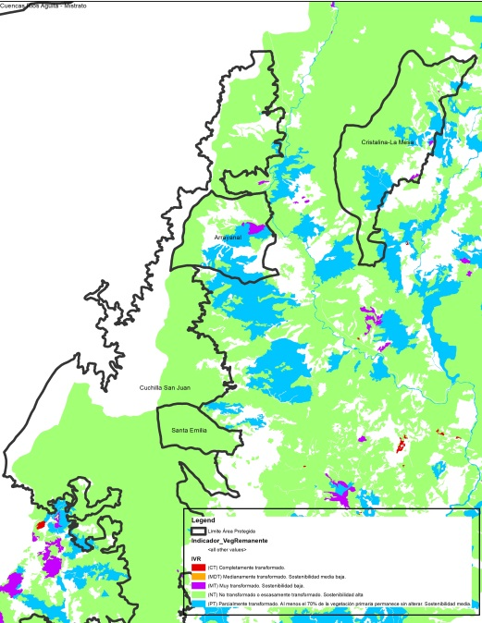
Mapa 8. IVR Áreas Protegidas Cuenca del Río Risaralda

Índice de fragmentación IF

El objetivo de este índice es cuantificar el grado o tipo de fragmentación de los diferentes tipos de cobertura natural de la tierra. La fragmentación se entiende como la división de un hábitat originalmente continuo en relictos remanentes inmersos en una matriz transformada (Sanders et ál., 1991). Con el fin de conocer el índice de fragmentación se aplicará la metodología de Steenmans y Pinborg (2000) que tiene en cuenta el número de bloques de vegetación y su grado de conectividad. (Ministerio de Ambiente y Desarrollo Sostenible, 2014).

Área Protegida | 0 | Extrema (Entre 10 y 100) | Fuerte (Entre 1 y 10) | Moderada (Entre 0.1 y 1) | Poca (Entre 0.01 y 0.1)
Agua Linda |  | 19,12% | 16,82% | 64,06%
Alto del Rey |  | 100,00%
Arrayanal |  | 25,25% | 17,43% | 57,31%
Cristalina-La Mesa |  | 60,68% | 9,89% | 29,43%
Cuchilla San Juan | 0,64% | 10,42% | 8,54% | 70,22% | 10,18%
Planes de San Rafael |  |  | 99,82% | 0,18%
Santa Emilia |  | 2,01% |  | 97,99%
Verdum |  | 1,53% |  |  | 98,47%
Tabla 8. IF Áreas Protegidas cuenca del Río Risaralda
La tabla 8 muestra que el mayor porcentaje de las áreas protegidas se encuentran en una categoría de moderado, excepto para el Alto del Rey y la Cristalina La Mesa que se presentan como extrema. También se destaca Planes de San Rafael clasificado en un nivel fuerte. Estas condiciones deben ser consideradas para estrategias de conectividad ecosistémica que baje los niveles de este índice.

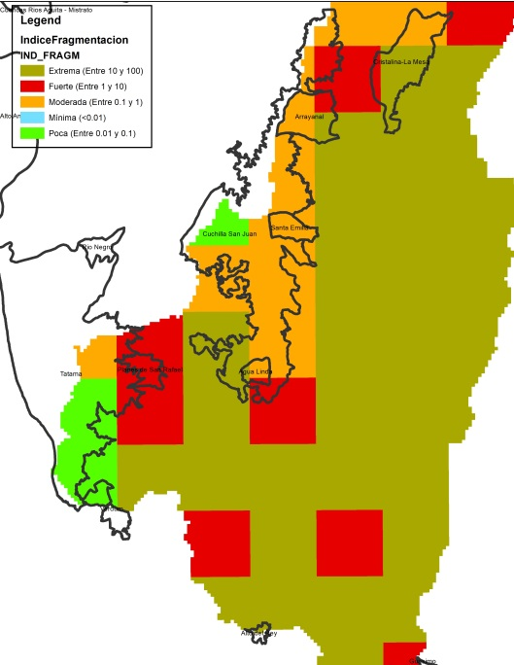
Mapa 9. IF Áreas Protegidas Cuenca del Río Risaralda

Índice de Ambiente Crítico IAC

El objetivo de este índice es identificar los tipos de cobertura natural con alta presión demográfica. Combina los indicadores de vegetación remanente (IVR) y el índice de presión demográfica (IPD), de donde resulta un índice de estado-presión que señala a la vez grado de transformación y presión poblacional. Para calificar las áreas se adopta la matriz utilizada por Márquez (2000) con modificación. (Ministerio de Ambiente y Desarrollo Sostenible, 2014)
Area Protegida | 0 | Crítico | En peligro | Muy crítico | Relativamente estable | Vulnerable
Agua Linda | 17,0% | 8,0% | 0,0% | 0,0% | 0,0% | 75,0%
Alto del Rey | 43,1% | 0,0% | 23,7% | 0,0% | 33,2% | 0,0%
Arrayanal | 28,7% | 2,1% | 0,0% | 0,0% | 0,0% | 69,2%
Cristalina-La Mesa | 14,9% | 0,0% | 0,3% | 0,0% | 83,3% | 1,4%
Cuchilla San Juan | 8,3% | 0,6% | 0,0% | 0,0% | 18,6% | 72,4%
Planes de San Rafael | 28,5% | 9,5% | 0,0% | 0,0% | 0,0% | 62,0%
Santa Emilia | 3,1% | 0,0% | 0,0% | 0,0% | 96,8% | 0,1%
Verdum | 0,0% | 0,0% | 0,0% | 0,0% | 0,0% | 100,0%
Tabla 9. IAC Áreas Protegidas Cuenca del Río Risaralda

De acuerdo a la tabla 8 muestra que exceptuando el Alto del Rey y Arrayanal se encuentran en la categoría de Vulnerables, es decir que tiene un grado de conservación aceptable y/o amenazas moderadas y que es sostenible en el mediano plazo con medidas de protección.

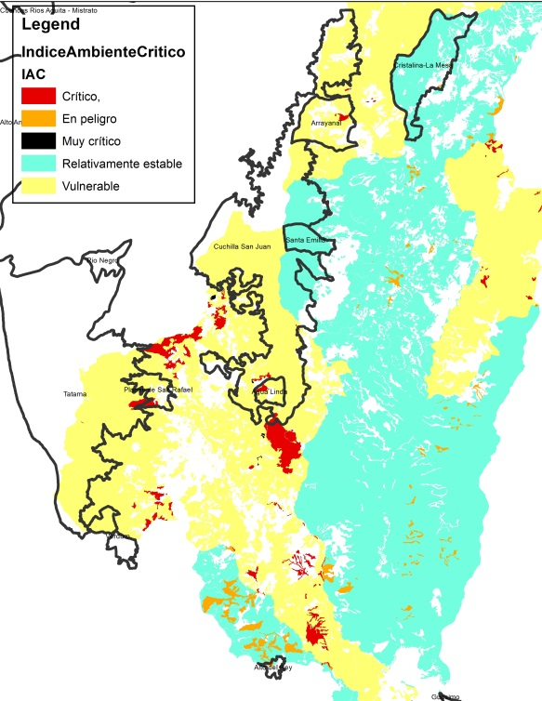
Mapa 10. IAC Áreas Protegidas Cuenca del Río Risaralda

Índice del Estado Actual de las Coberturas Naturales ICN

El objetivo de este índice es mostrar de manera consolidada los resultados de las calificaciones relacionadas con el estado actual por tipo de cobertura natural a través de los indicadores de vegetación remanente, tasa de cambio de la cobertura, índice de fragmentación e índice de ambiente crítico. Cuantifica el estado actual por tipo de coberturas naturales de la tierra. (Ministerio de Ambiente y Desarrollo Sostenible, 2014).

Área Protegida | 0  Completamente transformado | Entre 1 y 20  Altamente transformado | Entre 21 y 40  Transformado | Entre 41 y 60  Medianamente transformado | Mayor de 60  Conservado
Agua Linda | 17,01% | 0,00% | 10,99% | 23,70% | 48,29%
Alto del Rey | 43,04% | 1,52% | 21,26% | 20,54% | 13,63%
Arrayanal | 28,99% | 0,00% | 4,37% | 17,57% | 49,07%
Cristalina-La Mesa | 14,91% | 0,00% | 0,33% | 13,67% | 71,09%
Cuchilla San Juan | 9,01% | 0,03% | 5,81% | 6,39% | 78,76%
Planes de San Rafael | 28,48% | 0,00% | 9,48% | 6,97% | 55,08%
Santa Emilia | 3,10% | 0,00% | 0,00% | 0,64% | 96,26%
Verdum | 0,00% | 0,00% | 0,00% | 0,00% | 100,00%
Tabla 10. ICN Áreas Protegidas Cuenca del Río Risaralda
La tabla 10 indica que la mayoría de las áreas protegidas de encuentran en un nivel de Conservado y Medianamente transformado. Se destacan Alto del Rey, Arrayanal y Planes de San Rafael, con porcentajes de su área clasificados como completamente transformados.
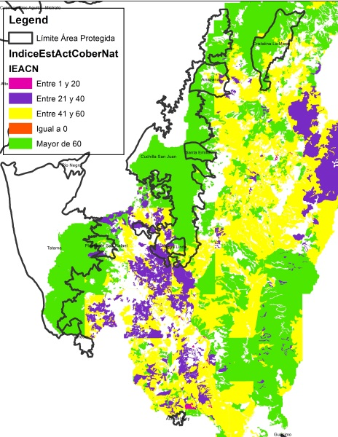
Mapa 11. ICN Áreas Protegidas Cuenca del Río Risaralda

Porcentajes de Niveles de Amenaza por Inundación, Movimiento en Masa, Avenidas Torrenciales e Incendios forestales.

El objetivo de esta información es evaluar el grado de incidencia de amenaza alta y media en la cuenca hidrográfica por inundaciones, movimientos en masa, avenidas torrenciales e incendios forestales. Define el área de incidencia por tipo y nivel de amenaza que puedan presentarse en la cuenca hidrográfica. (Ministerio de Ambiente y Desarrollo Sostenible, 2014)
Área Protegida | Sin amenaza | Amenaza alta por inundación
Agua Linda | 100,00% | 0,00%
Alto del Rey | 100,00% | 0,00%
Arrayanal | 99,90% | 0,10%
Cristalina-La Mesa | 99,79% | 0,21%
Cuchilla San Juan | 99,18% | 0,82%
Planes de San Rafael | 98,03% | 1,97%
Santa Emilia | 99,25% | 0,75%
Verdum | 98,23% | 1,77%
Tabla 11. Porcentaje de Amenaza por Inundación Áreas Protegidas cuenca del Río Risaralda

Según la tabla 11 no existe un nivel de amenaza alta por inundación en las áreas protegidas presentes en la cuenca del Río Risaralda, condición que puede relacionarse , entre otras cosas, con la ubicación de las áreas en zonas con buen estado de cobertura vegetal.
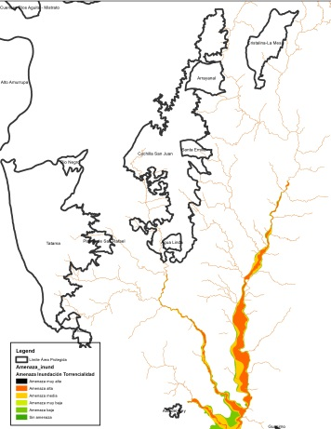
Mapa 12. Porcentaje de Amenaza por Inundación Áreas Protegidas Cuenca del Río Risaralda
Área Protegida | Amenaza alta por incendios | Amenaza baja por incendios | Amenaza media por incendios
Agua Linda | 0,00% | 84,31% | 15,69%
Alto del Rey | 74,98% | 3,15% | 21,87%
Arrayanal | 13,84% | 51,98% | 34,17%
Cristalina-La Mesa | 8,83% | 60,82% | 30,35%
Cuchilla San Juan | 0,06% | 90,81% | 9,13%
Planes de San Rafael | 0,00% | 77,11% | 22,89%
Santa Emilia | 0,00% | 96,53% | 3,47%
Verdum | 0,00% | 100,00% | 0,00%
Tabla 11: Porcentaje de amenaza por incendios Áreas Protegidas Cuenca del Río Risaralda

La tabla 11 nos indica un nivel de amenaza entre baja y media para incendios para el mayor porcentaje de áreas protegidas. Se destaca que el Alto del Rey y Guásimo presentan una amenaza alta frente a este tipo de eventos.
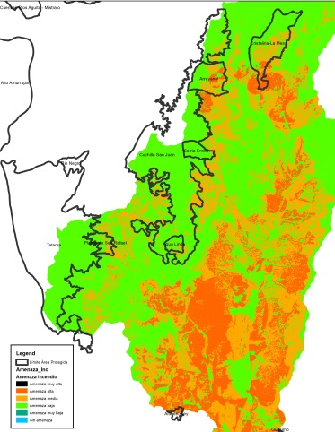
Mapa 13. Porcentaje de amenaza por incendios Áreas Protegidas Cuenca del Río Risaralda

Área Protegida | Amenaza alta por movimientos en masa | Amenaza baja por movimientos en masa | Amenaza media por movimientos en masa
Agua Linda | 33,91% | 31,49% | 34,61%
Alto del Rey | 26,06% | 38,96% | 34,98%
Arrayanal | 42,26% | 20,48% | 37,26%
Cristalina-La Mesa | 24,40% | 41,70% | 33,90%
Cuchilla San Juan | 40,61% | 26,00% | 33,39%
Planes de San Rafael | 51,96% | 23,70% | 24,34%
Santa Emilia | 64,57% | 11,93% | 23,51%
Verdum | 67,21% | 9,86% | 22,93%
Tabla 12. Porcentaje de amenaza por Movimientos en Masa Áreas Protegidas Cuenca del Río Risaralda

Con respecto a la amenaza por movimientos en masa todas las áreas protegidas cuentan con un porcentaje de su territorio entre amenaza alta y media. Se destacan la Cristalina La Mesa y Alto del Rey con mayor porcentaje en la categoría de amenaza baja.
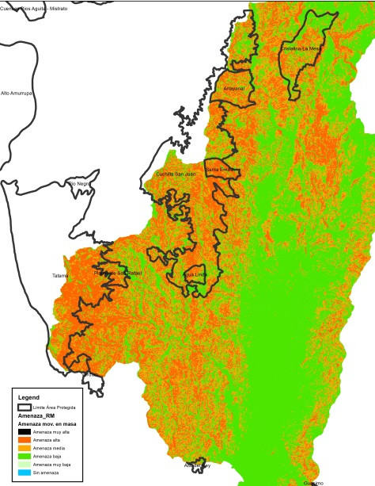
Mapa 14. Porcentaje de amenaza por Movimientos en masa Áreas Protegidas Cuenca del Río Risaralda

Conflicto de uso del suelo tendencial (2036)

Esta información corresponde al capítulo de escenarios tendenciales del POMCA del Río Risaralda, en el cual se hizo una proyección de la línea base de indicadores La información que se presenta es un ejercicio del escenario tendencial donde se hace una proyección del indicador a partir del año 2016 y se proyecta su comportamiento veinte años después, es decir el 2036, bajo el supuesto de permanencia de las condiciones actuales de presión sobre los recursos naturales.

Etiquetas de fila | Por sobreutilización ligera | Por sobreutilización moderada | Por sobreutilización severa | Por subutilización ligera | Por subutilización moderada | Tierras sin conflicto de uso o uso adecuado
Agua Linda | 20.00% | 20.00% | 20.00% | 20.00% | 0.00% | 20.00%
Alto del Rey | 20.00% | 20.00% | 20.00% | 0.00% | 0.00% | 40.00%
Arrayanal | 16.67% | 16.67% | 16.67% | 16.67% | 16.67% | 16.67%
Cristalina-La Mesa | 16.67% | 16.67% | 16.67% | 16.67% | 16.67% | 16.67%
Cuchilla San Juan | 16.67% | 16.67% | 16.67% | 16.67% | 16.67% | 16.67%
Guasimo | 33.33% | 0.00% | 0.00% | 0.00% | 33.33% | 33.33%
Planes de San Rafael | 20.00% | 20.00% | 20.00% | 20.00% | 0.00% | 20.00%
Santa Emilia | 25.00% | 25.00% | 25.00% | 0.00% | 0.00% | 25.00%
Verdum | 0.00% | 0.00% | 0.00% | 0.00% | 0.00% | 100.00%
Total general | 20.00% | 17.78% | 15.56% | 11.11% | 8.89% | 22.22%
Tabla 13. Conflicto de uso del suelo tendencial (2036) Áreas Protegidas Cuenca del Río Risaralda
La tabla 13 muestra como al año 2036 se proyecta que solo Verdum presentaría un uso adecuado o sin conflicto, seguido del Alto del Rey con un 40%. El restante de áreas protegidas presentan una distribución entre sobreutilización ligera, moderada y severa, destacándose Agua Linda y Planes de San Rafael en esta última con un 20% cada una.

1.1.3. Cambio Climático

La variabilidad y el cambio climático, pueden ser los detonantes o causantes de diferentes grados de afectación sobre los elementos o sistemas que se encuentran en el territorio, por consiguiente, se identifican las variaciones en el comportamiento de las variables climáticas y las condiciones en el Parque Regional Natural Santa Emilia, con el fin de observar los aspectos que aumentan la susceptibilidad a impacto asociados con eventos relacionados con el clima.

Condiciones climáticas

Las variables atmosféricas como la temperatura y la precipitación son unos de los elementos climáticos que aportan datos estadísticos relevantes para caracterizar un lugar determinado, identificar sus cambios constituye un factor fundamental para determinar las afectaciones ocurridas o que puedan ocurrir en el área protegida y que estén asociadas al clima.

La estación meteorológica de CENICAFE, de donde se tomaron datos sobre precipitación no se encuentra dentro del área de influencia del Parque Regional Natural Santa Emilia, pero por su cercanía se analizan como dato de referencia.

Estación | Fuente | Información | Ubicación Msnm | Ubicación Santa Emilia (Msnm)
La Elvira | CENICAFE | 2012- 2018 | 1540 | Rango altitudinal de Santa Emilia, entre 1700–2875
Los Cámbulos | CENICAFE | 2012- 2018 | 1400
Tabla 14. Datos de la estación meteorológica de referencia para el PNR Santa Emilia
Fuente: CENICAFE, 2018.

Datos de Temperatura

Temperatura promedio mensual para el periodo 2018 – 2020 en la estación Juan Hurtado
 |  | ene | feb | Marz | abr | May | Jun | jul | ago | sep | oct | nov | dic | Promedio anual
2018 | Máxima | 32,3 | 33,2 |  | 28,2 |  |  | 30,8 | 29,9 | 29,6 | 28,1 | 28,5 |  | 30,1
 | Promedio | 21,9 | 23,3 | - | 20,3 | - | - | 21,4 | 21,6 | 21,1 | 20,2 | 20,5 | 21,0 | 21,3
 | Mínimo | 16,1 | 17,5 |  | 15,5 |  |  | 16,2 | 15,4 | 15,4 | 13,9 | 16,8 |  | 15,9
2019 | Máxima | 30,2 | 31,2 | 30,4 | 27,1 | 27,7 | 30,1 | 30,0 | 28,2 | 30,0 | 28,1 | 28,0 | 28,2 | 29,1
 | Promedio | 21,5 | 21,5 | 21,3 | 20,3 | 20,7 | 21,5 | 21,5 | 22,0 | 21,3 | 20,3 | 20,6 | 21,5 | 21,2
 | Mínimo | 16,1 | 17,1 | 16,7 | 17,2 | 17,3 | 15,8 | 16,0 | 17,6 | 16,2 | 15,9 | 14,8 | 17,6 | 16,5
2020 | Promedio | - | - | - | - | - | 22,5 | 21,8 | 20,7 | 20,6 | - | - | - | 21,4
Tabla 15. Datos de temperatura para el PNR Santa Emilia período 2018 - 2020
Fuente: Estación de CARDER ubicada en la Institución educativa Juan Hurtado en el casco urbano del municipio.
Teniendo en cuenta el registro de la estación Juan Hurtado (CARDER), se observa que el municipio ha presentado promedios de temperatura de 21.3°C, con reportes de picos máximos de 32.3°C durante temporada seca (enero) presentada en el año 2018. Durante la temporada de lluvias (abril, mayo, junio, octubre y noviembre), la temperatura disminuye, presentándose temperaturas hasta de 13,9°C, dato reportado en el año 2018.

Datos Precipitación

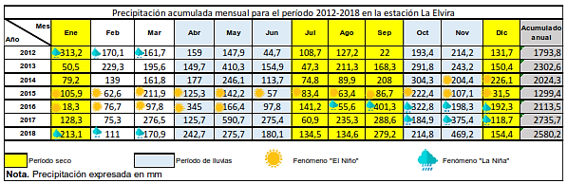
Tabla 16. Precipitación acumulada mensual para el período 2012 – 2018 en la Estación La Elvira
Fuente: Perfil climático territorial, Municipio Belén de Umbría, con base en registros de la estación La Elvira (Cenicafé, 2018) y en datos de episodios fríos y cálidos por temporada (Servicio Nacional de Meteorología - NOAA, 2018).

La estación La Elvira, registró en el periodo (2012-2018), la precipitación acumulada más baja, con un dato de 1299.4 mm/año; en el año 2015, año en el que hubo ocurrencia de un fenómeno de “El niño”, siendo los meses de febrero, junio y diciembre, los que presentaron menores precipitaciones, y este último mes, una de las precipitaciones más bajas reportadas con un dato de 31.5 mm/mes.

La precipitación acumulada más alta, durante el periodo analizado, se reportó en el año 2017 con un valor de 2735.7 mm/año, siendo mayo, el mes con mayor valor de precipitación acumulada correspondiente a 590.7 mm/mes, en un periodo normal de lluvia, sin presencia de fenómenos de variabilidad climática.

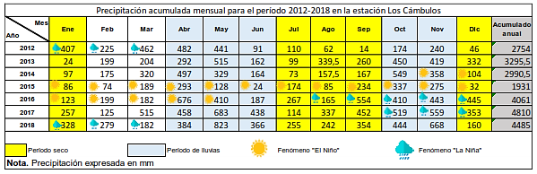
Tabla 17. Precipitación acumulada mensual para el período 2012 – 2018 en la estación Los Cámbulos
Fuente: Perfil climático territorial, Municipio Belén de Umbría, con base en registros de la estación Los Cámbulos (Cenicafe, 2018) y en datos de episodios fríos y cálidos por temporada (Servicio Nacional de Meteorología - NOAA, 2018).

La estación Los Cámbulos, para el periodo (2012-2018) registró la precipitación acumulada más baja, en el año 2015, con un dato de 1931 mm/año; año en el que hubo ocurrencia del fenómeno de “El niño”, siendo los meses de febrero, junio, y diciembre, los que presentaron menores precipitaciones; en el mes de junio se reportó una de las precipitaciones más bajas con un dato de 24 mm/mes.

La precipitación acumulada más alta, durante estos años, se reportó en el año 2017 con un valor de 4810 mm/año, siendo mayo, el mes con mayor valor de precipitación acumulada correspondiente a 683 mm/mes, en un periodo normal de lluvia, sin presencia de fenómenos de variabilidad climática.

Eventos hidrometeorológicos e hidroclimáticos asociados a fenómenos de variabilidad y cambio climático presentados en la zona de influencia al Parque Regional Natural Santa Emilia.

A partir de la base de datos DESINVENTAR (Corporación OSSO –Colombia), la cual cuenta con eventos registrados desde 1950, se pueden percibir aquellos eventos directamente relacionados con fenómenos meteorológicos o hidroclimáticos durante periodos de ocurrencia de fenómenos de La Niña o El Niño, que tuvieron lugar en el municipio en donde se encuentra el área protegida, para este caso se analizaron los eventos del Municipio de Belén de Umbría.

La incidencia de los periodos con anomalías climáticas, en los eventos identificados, permite distinguir un potencial aumento en la frecuencia de dichos eventos y la magnitud de estos, teniendo en cuenta que dichos fenómenos están relacionados con periodos de mayor o menor precipitación y temperatura.

Los eventos más frecuentes en el suelo rural del Municipio de Belén de Umbría, entre el periodo 1971 y 2012, cuya ocurrencia coincidió con los meses en que hubo presencia de un fenómeno de La Niña, fueron los deslizamientos con 15 registros y las inundaciones con 9 registros, seguido por los vendavales con 7 registros, según información contenida en la base de datos de DESINVENTAR.

En el caso de la ocurrencia del fenómeno de “El Niño” los eventos más frecuentes presentados fueron los deslizamientos y plagas con 6 y 5 registros respectivamente. En el sector donde se encuentra ubicada el área protegida se identifican eventos relacionados principalmente con deslizamientos y presencia de plagas asociadas a abejas.

La microcuenca de la quebrada Santa Emilia, presentó afectación debido a que el caudal promedio es 354 l/s, pero durante la ocurrencia de fenómeno El Niño en el año 2015, en el mes de agosto se presentó una disminución del 81.3% y en tiempo neutral sin presencia de fenómeno de variabilidad climática se presentó una disminución del 73.4% (94l/s).

Eventos | Niña |  | Niño
 | Proporción de los eventos registrados | Eventos registrados | Proporción de los eventos registrados | Eventos registrados
Deslizamiento | 41% | 15 | 35% | 6
Inundación | 24% | 9 | 12% | 2
Vendaval | 19% | 7 | 24% | 4
Plaga | 14% | 5 | 29% | 5
Incendio forestal | 3% | 1 | - | -
Tabla 18. Eventos más frecuentes entre 1971 y 2012 en suelo rural, municipio de Belén de Umbría, Risaralda
Fuente: NOAA-National Weather Service, 2015; Corporación OSSO -Colombia, 2016. Perfil climático territorial Belén de Umbría.

Los habitantes que se encuentran en el área protegida identificaron que las tormentas y los vendavales son los eventos que se presentan con mayor intensidad, aunque con una frecuencia mediana, también indicaron que no se han presentado incendios de cobertura vegetal.

Las afectaciones significativas se han evidenciado en el área, relacionados con los eventos identificados fueron perdidas de cultivos como el plátano y lulo, y daño de vías y caminos. Los actores locales relacionan además que en el año 2017 durante el periodo de sequía se presentó un racionamiento en el acueducto, en el 2014 se desbordo la quebrada debido a las lluvias y en el año 2018 se afectó la vía por fuertes lluvias.

Dentro de las actividades que se realizan en la zona que puedan estar causando que estas afectaciones sean mucho más graves, los pobladores del área relacionaron la deforestación alrededor del área protegida, la expansión de la frontera y las quemas agrícolas alrededor del área protegida.

Escenarios de cambio climático para el área de influencia del Parque Regional Natural Santa Emilia.

En el marco de la Tercera Comunicación Nacional de Cambio Climático, se presentan los Escenarios de Cambio Climático 2011-2100 (IDEAM, 2017), para las variables de precipitación y temperatura media en Colombia. Estos escenarios no tienen como objeto predecir el futuro climático, si no evaluar el posible comportamiento del clima en el futuro y para analizar las incertidumbres relacionadas y los impactos que estos cambios pueden traer consigo

Con base a esta información, para el área protegida Santa Emilia, se realiza la observación de los cambios esperados de la temperatura (en grados centígrados) y la precipitación (en milímetros) para los periodos 2011- 2040; 2041-2070; 2071- 2100, respecto al periodo de referencia 1976-2005, con base en los mapas resultado del perfil climático territorial del Municipio de Belén de Umbría (Carder, Gobernación de Risaralda, UTP, 2019)

Escenario de temperatura

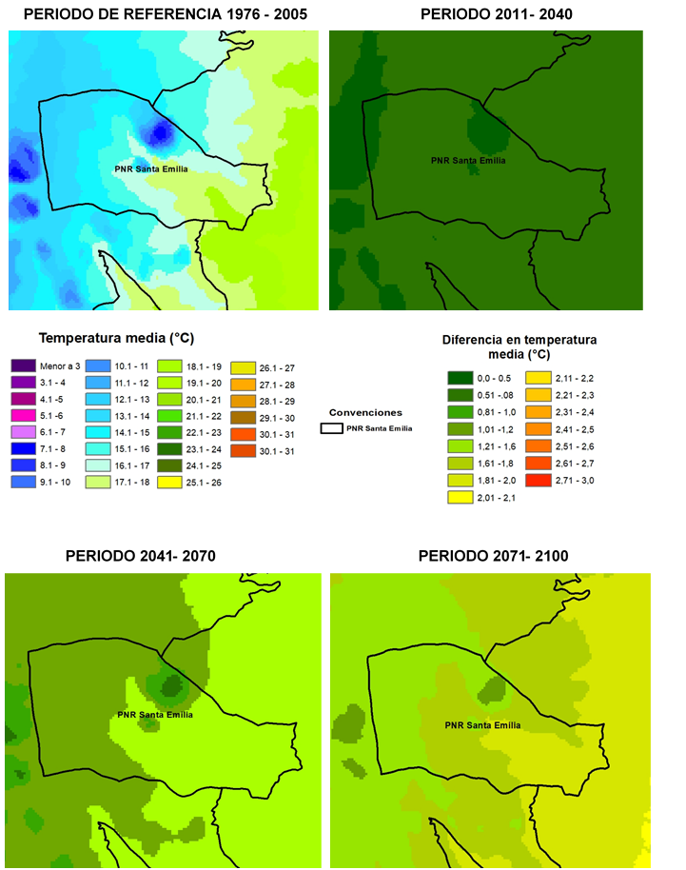
Fuente: Elaborado GAT-UTP con base en Raster: IDEAM MADS, Fuente vector: SIGOT-IGAC, SER: Magna Colombia Bogotá EPSG 3116. Perfil climático territorial Municipio de Belén de Umbría.

De acuerdo con la anterior información, los escenarios de cambio climático proyectados por IDEAM muestran en el periodo de referencia (1976- 2005), temperaturas en la zona occidental del área protegida en el rango de 11,1°C y 12°C, en la zona norte se presentan parches pequeños con temperaturas en el rango de 13,1°c y 14°C, el centro sur del área presenta temperaturas en el rango de 15,1°C y 16°C, y una zona específica en la parte sur oriental muestra temperaturas en el rango de 7,1°C y 8°C.

El escenario para el periodo 2011 – 2040, el área protegida presenta aumentos con respecto el escenario de referencia de 0,5°C para la zona occidental y en la zona específica en la parte sur oriental, lo que podría indicar que se presentarían temperaturas de 12,5°C para la zona oriental y para el sector en la zona sur oriental se podrían alcanzar temperaturas de 8,5°C. Para el resto del área protegida se prevé cambios en el rango 0,5°C y 0,8°C, lo que indica que podrían alcanzarse temperaturas de 14,8°C y 16,8°C.

Con respecto al escenario 2041-2070 frente al escenario de referencia, se prevén aumentos para el parque regional natural Santa Emilia, en el rango de 0,51°C y 0,8°C en la zona noroccidental y occidental, mientras que en la zona nororiental, oriental y sur se prevén cambios en el rango de 1,21°C y 1,6°C, en un fragmento en la zona en la parte sur oriental, se prevé un aumento de temperatura de hasta 0,5°C, lo que indica que se podrían presentar temperaturas en la parte norte y occidente entre 12,8°C y 14,8°C, en la parte norte, oriente y sur se podrían presentar temperaturas entre 14,8°C y 17,6°C, mientras que el fragmento ubicado en la parte sur oriental podría alcanzar temperaturas de 8,5°C.

El escenario 2071 -2100, presenta un cambio en la temperatura en el rango de 1,21°C y 1,6°C en la zona noroccidental y occidental, mientras que en la zona nororiental, oriental y sur se prevén cambios en el rango de 1,61°C y 1,8°C, en un fragmento en la zona en la parte sur oriental, se prevé un aumento de temperatura en el rango de 1,01°C y 1,2°C, lo que indica que se podrían presentar temperaturas en la parte norte y occidente entre 13,6°C y 15,6°C, en la parte norte, oriente y sur se podrían presentar temperaturas entre 15,8°C y 18,8°C, mientras que el fragmento ubicado en la parte sur oriental podría alcanzar temperaturas de 9,6°C.

Escenario de precipitación

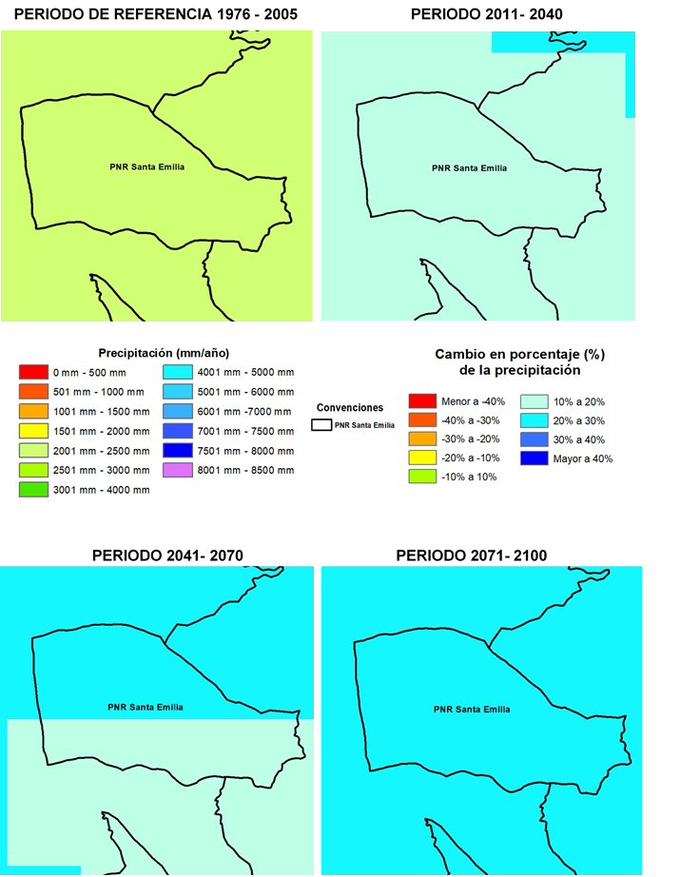

Fuente: Elaborado GAT-UTP con base en Raster: IDEAM MADS, Fuente vector: SIGOT-IGAC, SER: Magna Colombia Bogotá EPSG 3116. Perfil climático territorial Municipio de Belén de Umbría.

Los escenarios de cambio climático para precipitación muestran en el periodo de referencia (1976-2005), un valor entre 2001 y 2500 mm/año para toda el área protegida.

El escenario 2011 – 2040, muestra un cambio en el porcentaje en la precipitación entre un 10% y 20% en toda el área protegida, lo que indica se prevén que las precipitaciones alcancen aproximadamente 300 mm/año.

Los escenarios 2041 – 2070 y 2071-2011 muestra aumentos probables respecto al periodo de referencia entre un 20% a un 30%, en toda el área protegida, esperando según este dato que se presenten precipitaciones de aproximadamente 3250mm/año.

Impactos potenciales y manifestaciones de la variabilidad y cambio climático en el área protegida

Los impactos potenciales del cambio climático se refieren a las consecuencias esperadas de este fenómeno en los sistemas naturales y humanos sin considerar ninguna acción de adaptación (IPCC 2007). Los potenciales impactos de los fenómenos de variabilidad y cambio climático varían en función del uso y la intervención del territorio, así como de elementos que se encuentran expuestos.

La siguiente tabla muestra Principales riesgos estimados relacionados con Variabilidad climática (VC) y cambio climático (CC) para el PNR Santa Emilia.

Dimensión | Riesgos estimados | Calificación
Biodiversidad | Cambios en la distribución. Especies incapaces de rastrear espacios climático cambiantes | Alto
 | Especies incapaces de rastrear microclimas convenientes, incluyendo altitud | Alto
 | Oportunidad para nuevas especies (prioritarias) | Alto
 | Cambios estacionales y sobre la fenología. Diferencias temporales entre un ciclo de reproducción de especies y su suministro alimenticio | Alto
 | Cambios en los patrones de migración de las especies | Alto
 | Cambio de interacciones debido a diferencias en tasas de crecimiento/supervivencia | Alto
 | Cambio geomorfológico e hidrológico de los hábitats - Cambios en evolución costera/orillas | Alto
 | Incremento en déficits de humedad de los suelos y sequías | Alto
 | Incremento en la erosión del suelo | Alto
 | Aumento de las inundaciones | Alto
 | Mayores acontecimientos de sequía (más frecuentes y prolongadas) | Alto
 | Riesgo a incendios | Alto
 | Aumento de riesgo de contaminación del agua y eutrofización | Alto
 | Aumento en la oferta de servicios ecosistémicos | Alto
 | Posible desaparición de especies (pendiente más análisis) | Alto
 | Consolidado | Muy Alto
Comunidades  y medios de  vida | Variabilidad climática / Cambios en productividad comercial de diferentes actividades económicas (p. ej. agricultura) | Alto
 | Variabilidad climática / Aumento en el riesgo de problemas de salud | Alto
 | Variabilidad climática / Aumento del riesgo de falla en la calidad y continuidad de suministro de agua potable | Alto
 | Consolidado | Muy Alto
Recurso hídrico | Eventos de precipitación intensa / Rebasamiento de alcantarillas y deterioro de la calidad del agua | Alto
 | Cambios en la temperatura y precipitaciones / Calidad del agua para suministro | Alto
 | Eventos intensos de precipitación seguidos por altas temperaturas / Riesgos a la salud pública; posibles aumentos en costos por tratamiento de aguas. | Alto
 | Consolidado | Muy Alto
Misceláneo | Aumento riesgo de pérdidas económicas por nuevas actividades agrícolas | Alto
 | Excesos de precipitación afectan infraestructura (bocatomas y vías) | Alto
 | Recuperación de suelos ha favorecido biodiversidad en zonas altas | Alto
 | Turismo como alternativa de uso de suelo y actividad económica | Alto
 | Nuevos esquemas de protección (áreas protegidas, reservas sociedad civil) favorecen biodiversidad + favorece servicios ecosistémicos | Alto
Global |  | Muy Alto
Tabla 19. Principales riesgos estimados relacionados con Variabilidad Climática (VC) y Cambio Climático (CC) para el PNR Santa Emilia
Fuente: Adaptación al cambio Climático. Un reto en el Sistema de Áreas Protegidas de Risaralda, CARDER - WWF Colombia, 2014.

De acuerdo con el ejercicio desarrollado por CARDER y WWF (2014) el 65,2% del área total se vería afectado por perdida de humedad, paso de categoría muy húmedo a húmedo, mientras 190Ha permanecerán con calificación muy húmedo y 7 Ha con calificación húmedo. Se destaca que para la subcuenca hidrográfica río Risaralda se estima una perdida en la escorrentía promedio anual a 2040 de 27,63%.

Al valorar la capacidad de adaptación del PRN Santa Emilia es calificado con índice de capacidad de adaptación institucional y ecosistémica baja y media respectivamente (CARDER - WWF Colombia, 2014). El PRN es categorizado con una vulnerabilidad muy alta para las dimensiones biodiversidad; recurso hídrico; comunidades y medios de vida; y misceláneo; consolidando un riesgo global muy alto.

En el área protegida se identifican presiones que pueden exacerbar los impactos asociados al comportamiento de las variables climáticas, como expansión y manejo inadecuado de actividades agropecuarias, que además reducen el hábitat de algunas especies.

Potencialidades de captura de GEI en el área protegida

Tipo de Bosque

El área protegida tiene el 52,8% (279 hectáreas) de bosque andino muy húmedo cordillera occidental pacífico y el 10,1% (53 hectáreas) en bosque altoandino muy húmedo cordillera occidental, estos ecosistemas se localizan aproximadamente entre los 2.200 y 3.200 msnm, tienen temperaturas que fluctúan entre los 10 y 16° C y precipitación entre 1900 y 2200 mm. (WWF, 2008. Mapa de Ecosistemas Estratégicos Departamento de Risaralda).

También tiene el 26% (138 hectáreas) de bosque subandino muy húmedo cordillera occidental oriental, el cual se encuentra en un rango altitudinal aproximado entre 1200 y 2400 metros, en el flanco oriental de la cordillera occidental, con precipitaciones entre 1700 y 2500 mm en la vertiente oriental y un promedio de temperatura entre 16 a 23 ˚C.

A partir de lo establecido documento “estimación de las reservas actuales (2010) de carbono almacenadas en la biomasa aérea en bosques naturales de Colombia (IDEAM) y de acuerdo la clasificación por zonas de vida propuesta por Holdridge (1967), el área protegida cuenta con aproximadamente 332 hectáreas en bosque húmedo montano bajo (bh-MB) y 138 hectáreas en bosque muy húmedo premontano (bmh-PM)

Teniendo en cuenta lo anterior y los resultados de la estimación de las reservas de carbono almacenadas en la biomasa, se ha estimado para el bosque húmedo montano bajo, una reserva promedio de 147,5 toneladas de carbono por hectárea, lo que indica que la reserva de carbono de 48.978 toneladas de carbono, correspondiente a 179.751 toneladas de Dióxido de carbono equivalente.

Para el bosque muy húmedo premontano, se estima una reserva promedio de 9,5 toneladas de carbono por hectárea, lo que indica que la reserva de carbono es de 12.622 toneladas de carbono, correspondiente a 46.325 toneladas de Dióxido de carbono equivalente.

De acuerdo a lo anterior el área protegida representa una reserva de carbono de 226.076 toneladas de Dióxido de carbono equivalente. En el área protegida estos ecosistemas se encuentran en buen estado de conservación.

El bh-MB es el que más carbono almacena y el que ocupa menos área en el Municipio. Entre el año 1990 y 2016 se perdió el 68% del bh-MB, 43% bh-PM, 19% bmh-MB y 62% del bmh-PM. Se estimó una pérdida de 113.452,84 toneladas de carbono almacenado en la biomasa área de los bosques naturales entre los años 1990 y 2016 en Belén de Umbría.

1.1.4. Gestión del riesgo de incendios de cobertura vegetal

1.1.4.1. Contexto Normativo y de política pública

De acuerdo con la ley 1523 de 2012, la gestión del riesgo es un proceso social orientado a la formulación, ejecución, seguimiento y evaluación de políticas, estrategias, planes, programas, regulaciones, instrumentos, medidas y acciones permanentes para el conocimiento y la reducción del riesgo y para el manejo de desastres, con el propósito explícito de contribuir a la seguridad, el bienestar, la calidad de vida de las personas y al desarrollo sostenible. Se constituye en una política de desarrollo indispensable para asegurar la sostenibilidad, la seguridad territorial, los derechos e intereses colectivos, mejorar la calidad de vida de las poblaciones y las comunidades en riesgo y, por lo tanto, está intrínsecamente asociada con la planificación del desarrollo seguro, con la gestión ambiental territorial sostenible, en todos los niveles de gobierno y la efectiva participación de la población.

En este orden de ideas, de acuerdo con el objetivo de conservación que tiene el Sistema Departamental de Áreas Protegidas, SIDAP, el sostenimiento de la cobertura vegetal presente en las mismas constituye uno de los propósitos de la prevención y gestión adecuada de los incendios que puedan afectar la dinámica propia de los ecosistemas boscosos presentes en estos sitios.

En el 2021, y con el ánimo de articular acciones tanto en conocimiento, reducción del riesgo de incendios de cobertura vegetal y la consecuente preparación para la respuesta y recuperación de áreas afectadas por estos eventos, se crea la Comisión Permanente de Incendios de Cobertura Vegetal, la cual se integra al sistema departamental de gestión del riesgo de desastres por medio del Decreto 0664 de 2012.

De acuerdo con la Comisión Permanente de Incendios de Cobertura Vegetal de Risaralda, los términos y conceptos asociados a la gestión del riesgo de incendios se definen de la siguiente manera:
Quema: Se define como: “El fuego que se propaga con o sin control y/o límite preestablecido consumiendo combustibles como: basuras, artículos de madera (incluido fogatas), cultivos agrícolas y rastrojo (que no involucre vegetación leñosa) o residuos vegetales producidos en actividades agrícolas, pecuarias y forestales”. | Incendio forestal: Se define como: “El fuego que se extiende libremente sin control ni límites preestablecidos, afectando vegetación viva o muerta en terrenos de aptitud preferiblemente forestal o que sin serlo están destinados a actividades forestales y/o en áreas de conservación y protección ambiental. Incluye guadua, Cañabrava y Bambú”.
Incendio de Cultivos Agrícolas Leñosos: Fuego que se extiende libremente sin control ni límites preestablecidos, afectando cultivos agrícolas leñosos. | Conato: Es el inicio de un fuego que presenta poca dificultad para su control, pero que puede convertirse en una quema o incendio forestal.
Tabla 20. Conceptos básicos relacionados con incendios de cobertura vegetal

Factores de Amenaza

Variabilidad y cambio climático: En términos de variabilidad y cambio climático, se debe tener en cuenta, que el territorio Risaraldense y en general Colombia, se ha caracterizado por presentar un régimen bimodal, con dos (2) periodos de lluvias al año (abril-junio, octubre - noviembre) y dos (2) periodos secos (julio - septiembre y diciembre- enero). Sin embargo, debido a los cambios no solo naturales, sino los producidos por el hombre (antrópicos), se han venido presentando periodos atípicos, caracterizados en algunos casos por periodos secos, donde las oleadas de calor hacen vulnerables los territorios, principalmente por la disminución del recurso hídrico y el incremento de incendios de la cobertura vegetal, sobre todo si estos periodos van acompañados de la ocurrencia de fenómenos de variabilidad climática como “El Niño”. (CARDER, 2017)

Quemas sector agropecuario: El uso del fuego en prácticas agrícolas y ganaderas es el factor común en diversas comunidades a nivel mundial, debido a que es una técnica económica para la preparación de terrenos para cultivos, mejorar el forraje para animales y aumentar la producción ganadera. Sin embargo, cuando el fuego se sale de control genera graves afectaciones ambientales, desencadenando consecuencias como la ampliación de la frontera agrícola, erosión, reducción del recurso hídrico, deforestación, entre otras. Otras prácticas también son usuales tales como el manejo de residuos y mantenimiento de vías con el uso del fuego. (Organización Internacional de Maderas Tropicales, 2013)

Actividades turísticas y festividades: Actividades como el camping y otras asociadas al turismo no regulado al aire libre también tienen cierta incidencia en la ocurrencia de incendios de la cobertura vegetal, principalmente asociadas a condiciones climáticas favorables (altas temperaturas, baja humedad), donde las fogatas que no son apagadas correctamente, objetos abandonados como vidrios, entre otros, pueden contribuir a la ocurrencia de estos eventos.

De acuerdo con el Plan de Manejo del PNN Los Nevados, el 5% del total de incendios presentados en el parque, son directamente vinculados con la actividad de pesca y causados por la realización de fogatas.

De otro lado, las festividades patronales, navideñas, candeladas, entre otras, siguen aportando a la ocurrencia de incendios debido a la utilización de globos y pólvora. (CARDER, 2017)

Factores de vulnerabilidad

Vulnerabilidad socioeconómica y ambiental a incendios de cobertura vegetal: En el año 2007 la CARDER estableció una metodología mediante la cual se priorizó las áreas vulnerables socioeconómica y ambientalmente a la ocurrencia de incendios de cobertura vegetal; donde las diferentes coberturas vegetales, la presencia de áreas naturales protegidas y zonas aferentes a acueductos se consolidaron como las variables que permitieron establecer una jerarquía de prioridad de acuerdo al modelo cartográfico que se muestra a continuación:

- Prioridad 1: Se incluyen coberturas en arbustal, arbustal abierto, bosque abierto, bosque de galería y ripario, bosque de guadua, bosque denso, bosque fragmentado, plantación forestal, vegetación secundaria o en transición que se encuentren dentro de áreas a acueductos municipales y comunitarios. Corresponden a las áreas de mayor importancia ambiental y socioeconómica y sus coberturas presentan el mayor grado de vulnerabilidad.

- Prioridad 2: Se incluyen coberturas en arbustal, arbustal abierto, bosque abierto, bosque de galería y ripario, bosque de guadua, bosque denso, bosque fragmentado, plantación forestal, vegetación secundaria o en transición que no se encuentren dentro de áreas a acueductos municipales y comunitarios. La importancia ambiental y socioeconómica, y el grado de vulnerabilidad son intermedios ante los incendios de cobertura vegetal.

- Prioridad 3: Se incluyen coberturas definidas en usos agropecuarios al interior de Áreas Naturales Protegidas y de las áreas aferentes de acueductos municipales y comunitarios. Dichas superficies guardan importancia ambiental y socioeconómica, pero su vulnerabilidad ante los incendios de cobertura vegetal es menor conforme el grado de combustibilidad de sus coberturas.

- Prioridad 4: Se incluyen coberturas de usos agropecuarios por fuera de las Áreas Naturales Protegidas y de las áreas aferentes de acueductos municipales y comunitarios. Dicha categoría, presenta el menor grado de vulnerabilidad ambiental y socioeconómica ante los incendios de cobertura vegetal.

De acuerdo con lo anterior, en el mapa que se muestra continuación se puede apreciar la zonificación de la vulnerabilidad socieconómica y ambiental a incendios de cobertura vegetal del Parque Regional Natural Santa Emilia:
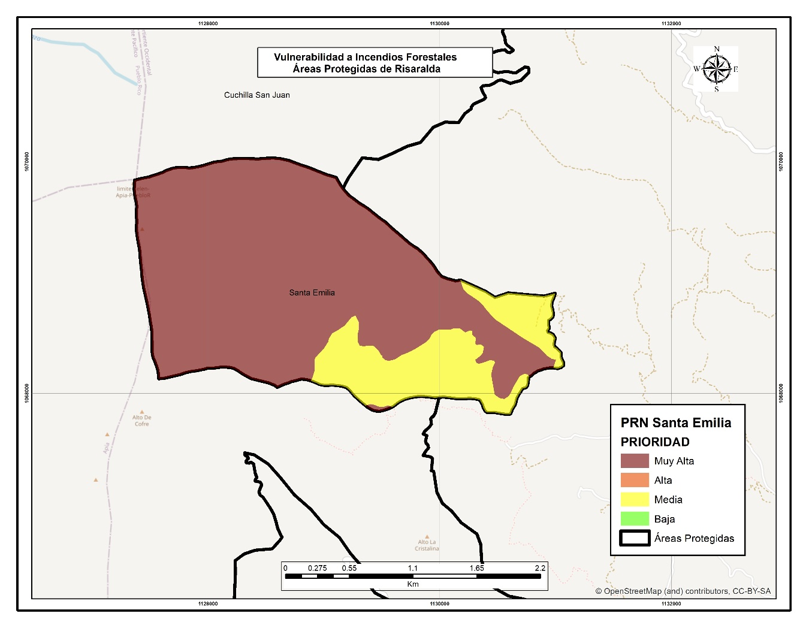
Mapa 15. Vulnerabilidad socioeconómica y ambiental a incendios de cobertura vegetal del PNR Santa Emilia
Fuente: CARDER, 2021

Histórico de ocurrencia de incendios de cobertura vegetal al interior del área protegida.

De acuerdo con los reportes realizados por el Cuerpo de Bomberos Voluntarios del municipio de Belén de Umbría al Centro Regulador de Urgencias y Emergencias del departamento de Risaralda, se tiene que para el periodo comprendido entre los años 2018 y 2020, se presentaron los siguientes eventos asociados a incendios de la cobertura vegetal al interior del área protegida:

Fecha | Vereda | Tipo de Evento | Área Afectada (Ha.)
2019-08-27 | Santa Emilia | Incendio Forestal | 0,32
2019-08-25 | La Tribuna | Quema | 1
2020-02-05 | La Selva Alta | Quema | 0,64
Tabla 21. Eventos asociados a incendios de la cobertura vegetal al interior del PNR Santa Emilia
Fuente: Centro Regulador de Urgencias y Emergencias del departamento de Risaralda, 2021.

Si bien, en el período referido no se presenta un número significativo de eventos, es de resaltar la importancia de continuar desarrollando acciones de protección del ecosistema presente en el área, orientadas a la prevención, respuesta inmediata ante la ocurrencia de incendios y la recuperación de las zonas afectadas.

A continuación, se presenta el inventario de las herramientas para la atención de incendios de cobertura vegetal, con las que cuenta el centro de visitantes del Parque Regional Natural Santa Emilia:

Equipos | Cantidad | Estado
Batefuegos | 6 | Buen estado
Pulaski | 1 | Buen estado
Rastrillos | 1 | Buen estado
Palas Forestales | 4 | Buen estado
Tabla 22. Inventarios de herramientas para la atención de incendios de cobertura vegetal
Fuente: Comisión Permanente de Incendios de Cobertura Vegetal de Risaralda, 2021.

1.2. Objetivos de conservación

Los objetivos de conservación son propósitos realizables y alcanzables en el tiempo, que se convierten en el norte para la gestión y manejo de un área protegida, es decir son aquellos que se requieren alcanzar, con la implementación de estrategias integrales de manejo.

Los objetivos de conservación para el PRN Santa Emilia fueron revisados en el presente plan de manejo a partir de criterios como: coherencia con la categoría de manejo, claridad en su alcance, articulación entre sí y con el territorio, reconocimiento de valores naturales, culturales y/o sociales, coherencia con la destinación (según categoría Decreto 2372, 2010) y relación con los objetivos específicos del SINAP (artículo 6, Decreto 2372, 2010); con el fin de orientar de manera efectiva, las acciones de manejo del área protegida.

Los objetivos de conservación del PRN Santa Emilia son los siguientes:
- Mantener las coberturas naturales de ecosistemas andino muy húmedo y subandino muy húmedo, presentes en el área protegida, con el fin de contribuir a la adecuada regulación y suministro de agua, en calidad y cantidad, que demanda la población actual y futura del municipio de Belén de Umbría.
- Proteger el hábitat y las poblaciones de las especies de comino crespo, nuque toro y gallito de roca y demás valores objeto de conservación identificadas para el área protegida.
- Promover procesos de investigación, educación ambiental y turismo de naturaleza, que permitan el conocimiento, la valoración y el disfrute del área protegida.
- Promover la gestión integrada del área protegida con el DMI Cuchilla del San Juan, para mantener y mejorar los beneficios ecosistémicos en el territorio.

1.3. Valores Objeto de Conservación

Los Valores Objeto de Conservación (VOC) son aquellas entidades, características o valores que se quieren conservar en un área, pueden ser especies, poblaciones, comunidad o ecosistemas u otros aspectos interesantes de la biodiversidad (Granizo et al., 2006). Los VOC deben ser representativos y complementarios (no redundantes) de la biodiversidad del área protegida (Roncancio-Duque, 2017), así como estar enmarcados en los objetivos de conservación (Granizo et al., 2006). Los VOC pueden ser monitoreados y/o evaluados para determinar las amenazas o presiones que pueden afectar el cumplimiento de los objetivos de conservación, determinando al final del plan de manejo, si los VOC se encuentran en buen estado de conservación respecto al momento de inicio de la valoración (Quijano-Escalante, 2016).

Se abordó el enfoque de filtro grueso-filtro fino, que plantea la conservación de comunidades, ecosistemas y paisajes representativos de la biodiversidad de cada área (filtro grueso), permitiendo la conservación en su interior de pequeñas comunidades naturales (filtro fino) o elementos de la biodiversidad con características muy particulares (UASPNN, 2011).

La selección de los VOC de las áreas protegidas del Sistema Departamental de Áreas Protegidas de Risaralda, SIDAP, se efectuó a partir de la revisión de los inventarios de biodiversidad disponibles y se efectuó una agrupación de áreas protegidas a partir de la cercanía o similitud de ecosistemas, con el fin de disponer de VOC compartidos que facilite la gestión de estos. De igual manera la identificación de estas especies se realizó con participación de las organizaciones locales en un ejercicio comunitario.

Los criterios utilizados para la elección de los VOC fueron los siguientes:
- Hace parte de un VOC ecorregional o regional.
- Es una especie focal, bandera, paraguas o clave.
- Especie amenazada en alguna categoría según la UICN (CR, EN, VU, NT).
- Funcionalidad (herbívora, depredación de primer orden, depredación de segundo orden o mayor, degradación de materia orgánica, dispersión de semillas, polinización, disturbio mecánico, control de plagas, interacción competitiva).
- Vulnerabilidad (de acuerdo con la severidad de cada una de las presiones de cada área sobre las especies).
- Representatividad.
- Complementariedad.
- Ligado a los objetivos de conservación del área protegida.

Los Valores Objeto de Conservación, VOC, definidos para el PRN Santa Emilia, fueron los siguientes:

- Sistema hídrico El Cofre

Abastece al acueducto municipal de Belén de Umbría. Este se encuentra delimitado por la parte alta de esta microcuenca y su zona de influencia comprende la vereda Santa Emilia. Todos los predios del área protegida son propiedad del estado, estos han sido adquiridos por CARDER y los entes territoriales para la protección del recurso hídrico.

En este sistema se mantienen las coberturas naturales de ecosistemas de bosque andino muy húmedo y subandino muy húmedo, presentes en el área protegida, contribuyendo a la adecuada regulación y suministro de agua, en calidad y cantidad, que demanda la población actual y futura del municipio de Belén de Umbría.

- Venado colorado (Mazama rufina)

Se distribuye en pequeños parches de bosques montanos y páramos en los Andes centrales de Colombia hasta Ecuador y Perú. Tienen hábitos solitarios, terrestres y nocturnos. Se alimenta de hierbas, ramas tiernas y frutas del sotobosque. Tiene un periodo de gestación de entre 200 a 220 días, pariendo por lo general una sola cría. Tiene preferencia por espacios con abundante vegetación arbustiva y poco frecuenta espacios abiertos.

- Gallito de roca (Rupicola peruviana)

Es una especie nativa de la región andina – amazónica del noroeste y oeste de América del Sur, es una especie notable por la increíble belleza de su plumaje. Su hábitat son bosques y humedales. Su clasificación actual en la Lista Roja de la UICN es preocupación menor (LC) y se encuentra en el apéndice II de CITES.

Al interior del área protegida se ha identificado un lek donde todos los días frecuentan gran cantidad de individuos en una hora particular.

Observación: Estos VOC hacen parte del conjunto de VOC del DMI Cuchilla de San Juan, por lo cual, se complementan con los VOC seleccionados para las otras áreas protegidas adyacentes que se encuentran dentro de Cuchilla de San Juan: DMI Arrayanal y DMI Agualinda. De esta manera el plan de monitoreo se sugiere que sea diseñado de acuerdo con los VOC que en su conjunto se seleccionaron para estas áreas protegidas.

1.4. Biodiversidad

1.4.1. Análisis de ecosistemas

El área protegida tiene el 52,8% de bosque andino muy húmedo cordillera occidental pacífico y el 10,1% en bosque altoandino muy húmedo cordillera occidental, estos ecosistemas se localizan aproximadamente entre los 2.200 y 3.200 msnm, tienen temperaturas que fluctúan entre los 10 y 16° C y precipitación entre 1900 y 2200 mm. (WWF, 2008. Mapa de Ecosistemas Estratégicos Departamento de Risaralda).

Uno de los factores climáticos que caracteriza a estos bosques es la alta humedad atmosférica, puesto que se ubican en zonas donde se condensa el aire ascendente y saturado de vapor de agua, generando nubosidad, gracias a esta condición, los bosques altoandinos también son llamados bosques de niebla debido a los frentes de condensación de agua permanente y semipermanente, que los convierte en vitales para la conservación de la biodiversidad, los suelos y el mantenimiento del ciclo hidrológico.(Universidad Nacional de Colombia, IDEA, 2013, Ecosistemas y Sociedad – informe Salida de campo)

El PRN Santa Emilia también tiene un porcentaje importante del 26% en bosque subandino muy húmedo cordillera occidental oriental, el cual se encuentra en un rango altitudinal aproximado entre 1200 y 2400 metros, en el flanco oriental de la cordillera occidental, con precipitaciones entre 1700 y 2500 mm en la vertiente oriental y un promedio de temperatura entre 12 a 23 ˚C (WWF, 2008. Mapa de Ecosistemas Estratégicos Departamento de Risaralda).

Ecosistemas Hectáreas % de área  Agroecosistema ganadero 9 1,7%  Bosque Altoandino muy húmedo Cordillera occidental 53 10,1%  Bosque Andino muy húmedo Cordillera occidental pacifico 279 52,8%  Bosque fragmentado Andino muy húmedo Cordillera occidental pacifico 8 1,5%  Bosque fragmentado Subandino muy húmedo Cordillera occidental oriental 25 4,7%  Bosque Subandino muy húmedo Cordillera occidental oriental 138 26,0%  Cultivo permanente 16 3,1%  Total 529 100,0% | 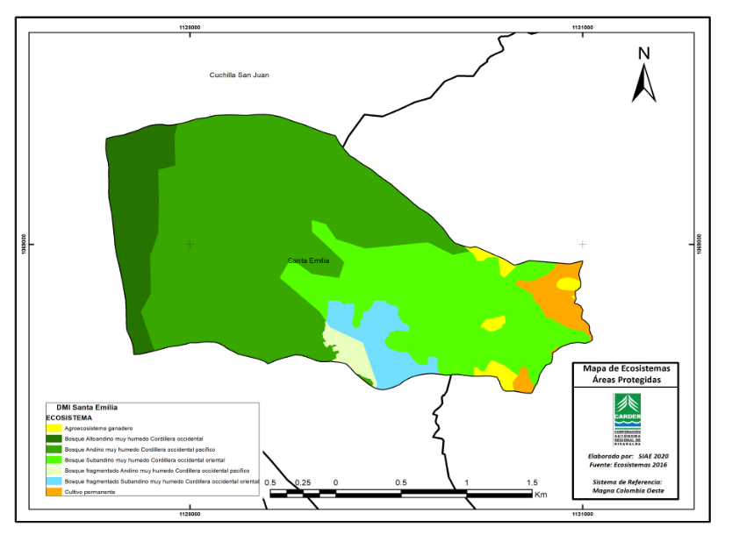
Tabla 23. Ecosistema del PNR Santa Emilia para el año 2015
Fuente: Actualización de los ecosistemas estratégicos del Departamento de Risaralda, escala 1:25:000, 2015.CARDER.

1.4.2. Diversidad Biológica y especies con algún grado de amenaza

Fauna

Tabla N° x. Riqueza de especies de aves por familia para PRN Santa Emilia.

Grafico 5. Riqueza de especies de aves por familia para el PNR Santa Emilia
Fuente: CARDER, 2019; SIB Colombia, 2019.

Se registra un total de 185 especies de aves en el área protegida (SIB Colombia, 2019; CARDER, 2019). De estas se destacan algunas aves amenazadas en estado vulnerable (VU) como lo son la Bangsia Negro y Oro (Bangsia melanochlamys), el Cacique Candela (Hypopyrrhus pyrohypogaster) de la familia Icteridae y el Gorrión Montés Oliváceo (Atlapetes fuscoolivaceus) endémicas de Colombia (MADS, 2018; Renjifo et al, 2014). La Urraca Hermosa (Cyanolyca pulchra) es un ave amenazada principalmente por la tala y cosecha de madera, así como el aumento de la frontera agrícola y la ganadería (UICN, 2020). También la Tangara Crestirrufa (Creurgops verticalis) de la familia Thraupidae se encuentran en la categoría de vulnerable (MADS, 2018).

Otras aves destacadas de la familia Ramphastidae como el Terlaque Pechiazul (Andigena nigrirostris) se encuentran casi amenazadas (NT), es decir que están próximas a cumplir los criterios de una especie amenazada (Renjifo et al, 2014; UICN, 2020). Al igual que el Perico Chocolero (Psittacara wagleri) de la familia Psittacidae, casi amenazado (NT) a causa de la agricultura, la ganadería, el uso de los recursos naturales como la madera, la caza y captura de animales silvestres (UICN, 2020). También el Arrendajo Culirrojo (Cacicus uropygialis) es una especie que se destaca, al encontrarse en la categoría datos deficientes (DD), es decir no hay datos adecuados para hacer una evaluación de su riesgo de extinción (Renjifo et al, 2014).

Para los mamíferos hay vacíos de información en el área protegida (CARDER–UTP, 2019). Sin embargo, se tiene la presencia de algunos registros como 4 especies de roedores (Cuniculus paca, Dasyprocta punctata, Dinomys branickii, Sciurus granatensis quindianus), 3 de mamíferos carnívoros (Cerdocyon thous, Mustela frenata affinis, Nasua nasua), una de armadillo (Dasypus novemcinctus), una especie de zarigüeya (Didelphis marsupialis) y un felino (Leopardus tigrinus pardinoides) el cual se encuentra vulnerable (VU). Al igual que la Guagua o Pacarana (Dinomys branickii) un roedor endémico de los bosques tropicales de Suramérica que se encuentra vulnerable (VU) (MADS, 2018; SIB Colombia, 2019; MADS, 2018).

A nivel general en el área protegida hay altos vacíos de información de biodiversidad, en especial los grupos de reptiles, insectos y anfibios para los cuales no hay registros (CARDER–UTP, 2019). Esta se clasifica en un nivel medio de vacíos de información al contar con un inventario de aves, según un estudio realizado bajo el convenio CARDER–UTP (2019).

Flora

Si bien entre las acciones desarrolladas por la CARDER, a través de los años, ha sido fundamental el fomento de actividades que incorporen el árbol en los sistemas de producción, como estrategia para el fortalecimiento de la cadena forestal en el departamento de Risaralda, en este acápite se hace un corto análisis del componente forestal de las áreas protegidas de Risaralda, donde es necesario hacer el reconocimiento no solamente de los desarrollos adelantados por la Corporación, sino también de otras instancias como las Alcaldías Municipales, algunas Empresas Prestadoras del Servicio de Acueducto y la Sociedad Civil.

En los predios adquiridos por la CARDER y algunos Entes Territoriales de manera directa o a través de sus Empresas de Servicios Públicos, hasta la emisión de la Ley 99 de 1993, cuando esta responsabilidad paso a los entes territoriales, un gran porcentaje de su superficie se encontraba con coberturas de bosques naturales, con algunos niveles de intervención, unas pocas plantaciones forestales con visión comercial, así como pastos y cultivos agrícolas, generándose controversia en torno a la sostenibilidad de la oferta de servicios ecosistémicos.

A partir de la adquisición de los predios se iniciaron acciones orientadas a la recuperación de coberturas para consolidar procesos de restauración, o mejor de rehabilitación asistida, en los predios que fueron históricamente adquiridos por la Autoridad Ambiental y otras instancias administrativas, con la finalidad primordial de proteger el recurso hídrico y asegurar el suministro de agua para la población risaraldense localizada principalmente en las cabeceras municipales, así como para la conservación de ecosistemas estratégicos y la biodiversidad.

Como estrategia para la recuperación y/o mantenimiento de coberturas protectoras se establecieron plantaciones, con diferentes especies tanto nativas, como naturalizadas, inicialmente adquiridas en diferentes viveros ante la urgencia de hacer presencia institucional y posteriormente con material vegetal producido por la entidad. En este sentido es importante indicar que las primeras plantaciones se realizaron con especies como las coníferas (pinos y cipreses), los eucaliptos (grandis, globulus, urograndis), las acacias (mearnsii, melanoxylon) y el aliso, entre las más representativas, soportados en la gran capacidad que tienen los árboles de raíz profunda para favorecer la infiltración del agua, la recarga de acuíferos y la regulación hidrológica, así como la rapidez de su desarrollo generando cobertura de protección en menor tiempo, minimizando al mismo tiempo los costos de mantenimiento.

Años después, con la dinamización del accionar institucional, se avanzó en la formación de capital humano y el fortalecimiento de la capacidad técnica en los municipios a través de diferentes proyectos, lográndose establecer viveros locales y la puesta en operación del “Vivero Regional de La Guadua”, de propiedad de la Autoridad Ambiental, localizado en el municipio de La Virginia; el cual se dotó con la infraestructura que facilitaba la propagación de una importante variedad de especies, tanto nativas como naturalizadas, y en las cantidades demandadas por los diferentes proyectos institucionales.

Adicional a lo señalado en el párrafo anterior se generaron alianzas estratégicas con instituciones como Centro Nacional de Investigaciones de Café - Cenicafé con el fin de adelantar ensayos que permitieran entregar paquetes tecnológicos soportados en la adaptabilidad de las especies para ser utilizadas en los sistemas de producción asociados al cultivo del café.

La siguiente tabla presenta el listado de 50 especies utilizadas en los procesos de recuperación de coberturas en diferentes predios de propiedad de la CARDER.

No | Nombre Común | Nombre Científico | Familia
1 | Pino | Pinus pátula | Pinaceae
2 | Pino | Pinus tecunumanii | Pinaceae
3 | Ciprés | Cupressus lusitánica | Cupresaceae
4 | Roble | Quercus humboldtii | Fagaceae
5 | Aliso | Alnus acuminata | Betulaceae
6 | Tachuelo | Solanum inopinum | Solanaceae
7 | Pino colombiano | Retrophyllum rospigliosii | Podocarpaceae
8 | Guadua | Guadua angustifolia | Poaceae
9 | Urapán | Fraxinus chinensis | Oleaceae
10 | Eucalipto | Eucalyptus grandis | Mirtaceae
11 | Ámbar, Estoraque | Liquidambar styraciflua | Altingiaceae
12 | Balso blanco | Heliocarpus popayanensis | Malvaceace
13 | Acacia negra/japonesa | Acacia melanoxylon | Fabaceae
14 | Acacia australiana | Acacia mearnsii | Fabaceae
15 | Zurrumbo | Trema michranta | Cannabaceae
16 | Guayacán de Manizales | Lafoensia speciosa | Lythraceae
17 | Cedro Negro | Juglans neotropica | Juglandaceae
18 | Sauce | Salix humboldtiana | Salicaceae
19 | Arboloco | Montanoa quadrangularis | Asteraceae
20 | Drago | Croton magdalenensis | Euphorbiaceae
21 | Riñón – Palo bobo | Brunellia comocladifolia | Bruneliaceae
22 | Yarumo blanco | Cecropia telealba | Urticaceae
23 | Frailejón | Espeletia hartwegiana | Asteraceae
24 | Romero | Diplostephium rosmarinifolium | Asteraceae
25 | Chachafruto | Erythrina edulis | Fabaceae
26 | Guayacán amarillo | Handroanthus chrysanthus | Bignoniaceae
27 | Guayacán rosado | Tabebuia rosea | Bignoniaceae
28 | Cámbulo | Erythrina fusca | Fabaceae
29 | Nogal cafetero | Cordia alliodora | Boraginaceae
30 | Cedro rosado | Cedrela odorata | Meliaceae
31 | Cedro de altura | Cedrela montana | Meliaceae
32 | Balso tambor | Ochroma lagopus | Malvaceae
33 | Guásimo | Guazuma ulmifolia | Malvaceae
34 | Mangle de montaña | Ramnus sp | Ramnaceae
35 | Guamo santafereño | Inga codonantha | Fabaceae
36 | Leucaena | Leucaena leucocephala | Fabaceae
37 | Riñón | Brunellia sp | Brunelliaceae
38 | Higuerón | Ficus sp | Moraceae
39 | Lechero o mantequillo | Sapium stylare | Euphorbiaceae
40 | Molinillo, gallinazo o copachi | Magnolia hernandezii | Magnoliaceae
41 | Laurel | Aniba muca | Lauraceae
42 | Pino colombiano | Prumnopitys montana | Podocarpaceae
43 | Pino colombiano | Decussocarpus – Retrophyllum rospigliosii | Podocarpaceae
44 | Sietecueros | Tibouchina lepidota | Melastomataceae
45 | Barcino | Calophyllum brasiliense | Calophyllaceae
46 | Ceiba de tierra fría | Spirotheca rhodnostyla | Bombacaceae
47 | Pacó | Gustavia superva | Lecythidaceae
48 | Yolombo | Panopsis yolombo | Proteaceae
49 | Mondey | Gordonia humboldtii | Theaceae
50 | Cerezo | Fresiera sp | Rosaceae
Tabla 24. Cincuenta (50) especies utilizadas en procesos de recuperación de coberturas en predios de CARDER
Fuente: CARDER (Marín – Acosta, 2021).

Resultado de las acciones implementadas durante años por la CARDER y otros actores con presencia en las áreas protegidas, en la actualidad aún se cuenta con algunas áreas representativas de las plantaciones forestales, ya que muchas de estas han cedido su espacio por varias razones, como son: la muerte de los especímenes plantados al haber cumplido su ciclo de vida, la dominancia a la que fueron sometidos los árboles sembrados por la vegetación natural de regeneración, o bien por el aprovechamiento de algunas de las plantaciones de doble propósito. En este sentido es importante mencionar lugares como Planes de San Rafael, Peñas Blancas, La Nona, Ucumarí, Las Hortensias, Agualinda y Santa Emilia, entre otras, donde coexisten algunas plantaciones de pino, cedro negro, roble, eucalipto, pino colombiano, urapán, guadua, aliso, guayacán de Manizales, arboloco, etc… con los bosques naturales preexistentes o aquellos que se han originado a partir del acondicionamiento de los sitios a través de los árboles establecidos por la Corporación u otras instancias, que han desaparecido dando paso a la regeneración natural.

En contexto con lo señalado en el párrafo anterior, es importante resaltar que hoy se puede afirmar que los esfuerzos adelantados han permitido la recuperación de importantes especies representativas de nuestros bosques que se hallan catalogadas en el orden nacional y regional bajo alguna categoría de amenaza, como son el roble (Quercus humboldtii), el cedro negro (Juglans neotropica), dos especies de coníferas nativas llamados pinos colombianos (Retrophyllum sp y Podocarpus sp), el barcino (Callophyllum sp), así como unos pocos representantes de comino (Aniba perutilis) y magnolias (Magnolia sp).

Debido a que la gran mayoría de los predios de la Carder y los municipios han sido adquiridos con fines de protección del recurso hídrico, su localización en un alto porcentaje de los casos está por encima de los 1700 metros, lo que permite hacer un ejercicio de extrapolación de la vegetación existente en los mismos, lo cual se ha corroborado mediante visitas de reconocimiento y caracterización de algunos de los especímenes más representativos de los sitios sujeto de análisis.

En este sentido, a continuación, se hace la reseña de las especies representativas que se han identificado en varios de los predios que se localizan en el municipio de Santuario y Apia: Flora Asociada a Plantación de Pino Colombiano: Cordoncillos, anturios, rascadera, regeneración natural de pino y de guayacán de Manizales, arrayán, nigüito, chusque, manzanillo, espadero, dulumoco, cafecito, laurel peludo, arrayán.
Tabla N° x. Treinta 30 especies más representativas de regeneración bajo coberturas de plantaciones en las áreas protegidas de Risaralda.

No | NOMBRE COMÚN | NOMBRE CIENTÍFICO | FAMILIA
1 | Cedro Negro | Juglans neotropica | Juglandaceae
2 | Roble | Quercus humboldtii | Fagaceae
3 | Laurel orejemula | Ocotea longifolia | Lauraceae
4 | Laurel Chisparoso | Laurae sp | Lauraceae
5 | Drago | Croton funckianus – C. magdalenensis | Euphorbiaceae
6 | Yarumo | Cecropia sp | Urticaceae
7 | Lechudo | Sapium sp | Euphorbiaceae
8 | Nigüitos (3 más comunes) | Miconia sp – Leandra subseriata – Axinaea macrophylla | Melastomataceae
9 | Helecho arbóreo | Ciathea arbórea | Ciatheaceae
10 | Siete Cueros | Tibouchina lepidota | Melastomataceae
11 | Silvo silvo | Hedyosmum racemosum | Chloranthaceae
12 | Mestizo | Cupania americana | Malvaceace
13 | Laurel | Nectandra sp | Lauraceae
14 | Palmiche | Prestoea acuminata | Palmae
15 | Helechos (4 géneros más comunes) | Adiantum sp – Pteridium sp – Blechnum sp - Pteridium | Pteridaceae
16 | Anturios | Anthurium sp | Araceae
17 | Cabo de hacha | Viburnum sp | Caprifoliaceae
18 | Cafecitos de monte | Palicourea angustifolia – P. guianensis | Rubiaceae
19 | Higuerón | Ficus sp | Moraceae
20 | Cordoncillos | Piper sp – Macropiper sp | Piperaceae
21 | Rascaderas - Cartuchos | Xanthosoma sp – Colocasia sp | Araceae
22 | Platanillas | Heliconia sp – Zingiber sp | Heliconiaceae - Zingiberaceae
23 | Filodendros | Philodendron sp | Araceae
24 | Mora | Rubus sp | Rosaceae
25 | Quiches | Bromelia sp | Bromeliaceae
26 | Manzanillo | Toxicodendrom striatum | Anacardiaceae
27 | Espadero | Myrsine guianensis | Myrsinaceae
28 | Dulumoco | Saurauia | Actinidaceae
29 | Olivo de cera | Morella pubescens | Myricaceae
30 | Arrayán | Mircya sp. | Mirtaceae
Tabla 25. Treinta (30) especies más representativas de regeneración bajo coberturas de plantaciones forestales en las áreas protegidas.
Fuente: CARDER (Marín – Acosta, 2021).

Grafico 6. Riqueza de especies de plantas por familia para el PNR Santa Emilia
Fuente: SIB Colombia, 2019.

Se tiene un registro de 335 especies de plantas (SIB Colombia, 2019). De estas se destacan algunas especies maderables que se encuentran amenazas como el Comino (Aniba perutilis) la cual se clasifica en peligro crítico (CR) (MADS, 2018). Al igual que especies como el Almanegra (Magnolia urraoensis), Molinillo o Copachi (Magnolia hernandezii) y el Gallinazo (Magnolia chocoensis) de la familia Magnoliaceae, las cuales son endémicas de Colombia y se encuentran amenazadas en peligro de extinción (EN). Por considerarse que sus poblaciones se han reducido en más del 50% y su distribución se conoce en muy pocas localidades (Cárdenas y Salinas, 2007). También se destaca el Cedro Negro (Juglans neotropica) las cual se encuentran en peligro de extinción (EN) (MADS, 2018).

Así como otras especies amenazadas como el Roble Andino (Quercus humboldtii) en estado vulnerable (VU) y el Cedro de montaña (Cedrela montana), una especie maderable importante al ser clasificada como Casi Amenazada (NT) (Cárdenas y Salinas, 2007). Es decir, está próxima a cumplir los criterios de una especie amenazada (Renjifo et al, 2014). Teniendo en cuenta esto se presentan vacíos de información para la flora de esta área protegida, por lo que se hace necesario profundizar en este grupo (CARDER – UTP, 2019).

1.5. Análisis multitemporal de usos del suelo

El análisis multitemporal de cambios de uso del suelo del PRN Santa Emilia, entre el periodo 2011 y 2016, muestra una disminución del 6% en los cultivos de pasto, 1% en cultivos permanentes y un aumento del bosque al año 2016. Las áreas agrícolas heterogéneas aumentaron levemente, principalmente a mosaicos con espacios naturales con vegetación secundaria o en transición.

Usos del suelo | 2011 (has) | 2016 (has) | 2011 | 2016
Áreas agrícolas heterogéneas | 15,55 | 18,9 | 3% | 4%
Áreas con vegetación herbácea y o arbustiva | 0,27 | 0,0 | 0% | 0%
Bosques | 470,18 | 503,1 | 89% | 95%
Cultivos permanentes | 3,37 | 0,0 | 1% | 0%
Pastos | 39,35 | 6,7 | 7% | 1%
Total | 528,72 | 528,72 | 100% | 100%
Tabla 26. Usos del suelo en el PNR Santa Emilia
Fuente: Coberturas de uso del suelo 2011 y 2016, CARDER.

Mapas N° x y x. Usos del Suelo PRN Santa Emilia 2011 y 2016.

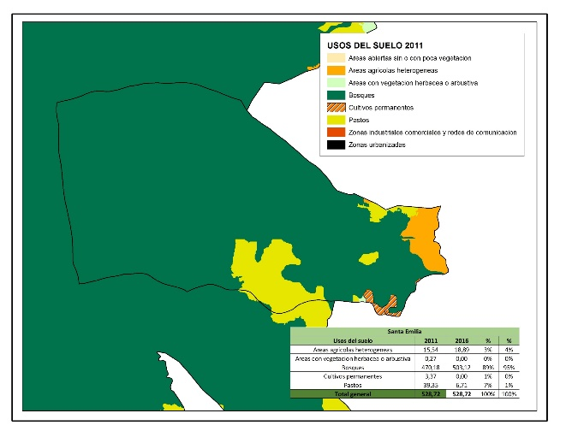 | 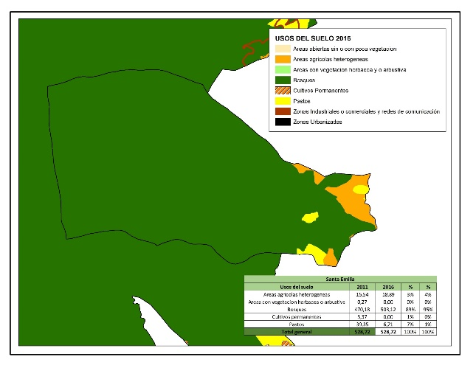
Mapa 16. Usos del suelo PNR Santa Emilia 2011 y 2016
Fuente: Coberturas de uso del suelo 2011 y 2016, CARDER.

1.6. Contribuciones de las áreas protegidas

Las áreas protegidas ofrecen a la sociedad beneficios o contribuciones de la naturaleza, como la continua provisión de agua en cantidad y calidad, la regulación hidrológica, la estabilidad de suelos, el mantenimiento de la biodiversidad, el almacenamiento de carbono y el valor paisajístico y cultural para el desarrollo del ecoturismo. A continuación, se describen algunos de los beneficios potenciales:

1.6.1. Servicios de aprovisionamiento:
Agua Potable y materias primas. Son aquellos productos que pueden ser consumibles o que se pueden transformarse en un bien.

Concesiones de recurso hídrico
Las concesiones son tramitadas ante la Autoridad Ambiental, con fines de consumo humano, agrícola, pecuario, generación eléctrica, acuicultura, uso industrial, recreativo, entre otras. Entre el periodo 2010 -2019 en el área protegida, los tramites de uso del recurso hídrico, se realizaron a través de tres (3) concesiones, con un caudal total otorgado de 60.26 litros /segundo. El total del recurso hídrico se destina al uso humano y doméstico, especialmente con el acueducto que abastece el municipio de Belén de Umbría.

Razón Social | Suscriptores | Caudal Total Concesionado
Empresas Públicas del Municipio de Belén de Umbría. | 1299 | 60
Tabla 27, Acueductos y número de suscriptores que se benefician del recurso hídrico del PNR Santa Emilia
Fuente: CARDER, 2019.

1.6.2. Calidad del agua superficial - Índice de calidad del agua IFSN:

La CARDER, adelanta el programa de monitoreo de la calidad y cantidad del recurso hídrico en el departamento de Risaralda, en los principales ríos utilizados para la captación de agua para el consumo humano, a través del Índice de Fundación para la Salud Nacional IFSN, éste índice es aplicado para calificar el estado de una corriente, el cual combina el análisis de variables físicas y biológicas, cuyos resultados son utilizados para tomar decisiones, en el manejo del recurso hídrico. Se realiza como mínimo dos mediciones al año, este índice (IFSN), califica un rango de la calidad del agua, como excelente (91-100), bueno (71-90), regular (51-70), mala (26-50) y muy mala (0-25).

Grafico 7. Índice de Calidad del Agua, IFSN para la Quebrada Santa Emilia
Fuente: CARDER, 2018.

En el área protegida se realiza monitoreo a la calidad y cantidad del agua la Quebrada Santa Emilia, que abastece el acueducto municipal de Belén de Umbría, Risaralda, la el gráfico 7 muestra el resultado del índice IFSN en un rango de 70 a 90, con calidad del agua buena, entre el periodo 2010 – 2018.

1.6.3. Servicios de regulación:
Purificación del agua y tratamiento de residuos. Son aquellos bienes producidos por la regulación de la naturaleza.

Vertimientos de aguas residuales:
El trámite ambiental, relacionado con la disposición de descargas liquidas o vertimientos a un cuerpo de agua, se tramitan juntamente con el permiso de concesión de agua para acueductos veredales o viviendas dispersas. Para el área protegida en el periodo 2010 – 2019 se otorgó un (1) permisos de vertimientos de aguas residuales domésticas, correspondiente al centro de visitantes Santa Emilia, con un caudal de 0.011 litros /segundo.

1.6.4. Servicios culturales. Recreación y ecoturismo:
Son aquellas riquezas inmateriales que nos sirven para construir nuestra vida social.

Importancia entre la conservación desde los ecosistemas y la biodiversidad versus la conservación del patrimonio cultural en las áreas protegidas.

“El patrimonio cultural de la Nación está constituido por todos los bienes y valores culturales que son expresión de la nacionalidad colombiana, tales como la tradición, las costumbres y los hábitos, así como el conjunto de los bienes inmateriales y materiales, muebles e inmuebles, que poseen un especial interés histórico, artístico, estético, plástico, arquitectónico, urbano, arqueológico, ambiental, ecológico, lingüístico, sonoro, musical, audiovisual, fílmico, científico, testimonial, documental, literario, bibliográfico, museológico, antropológico y las manifestaciones, los productos y las representaciones de la cultura popular.”(Artículo 4, Ley de Cultura 397 de 1997).

Paisaje Cultural Cafetero, PCC.
En el marco de las áreas protegidas del departamento de Risaralda se cuenta con la declaratoria del Paisaje Cultural Cafetero, PCC.

Cartilla Paisaje Cultural Cafetero.
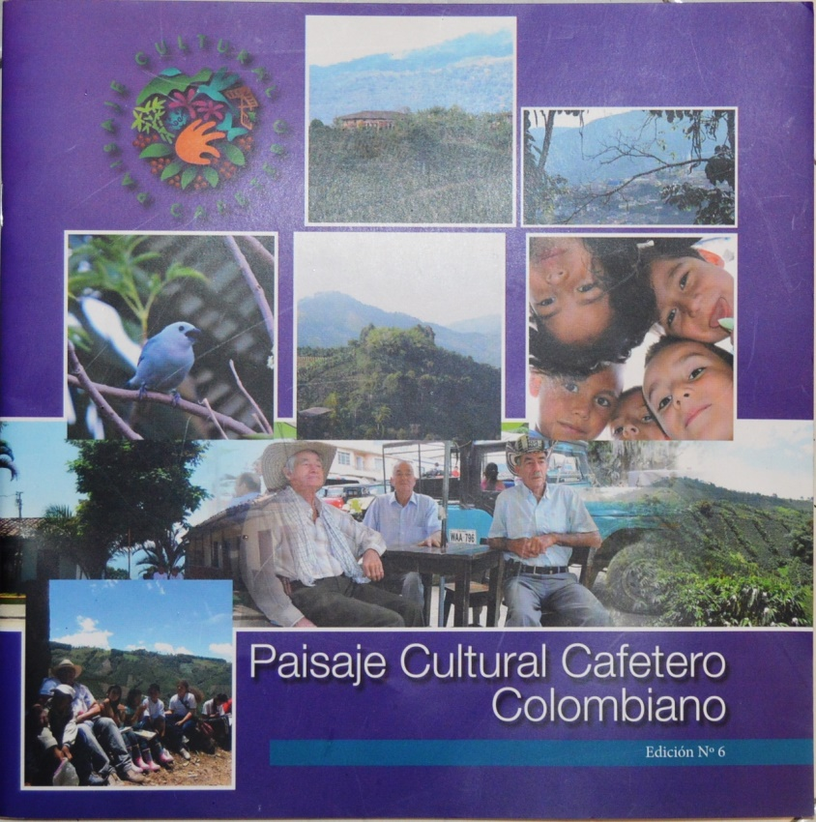
Fuente: SUEJE Edición N°6 2016.

“Los paisajes culturales son aquellos sitios o lugares producto de la interacción del hombre con la naturaleza, ilustran la evolución social y los asentamientos humanos en el tiempo, la forma como las distintas generaciones han resuelto problemas físicos y la transformación del ambiente natural por las fuerzas sociales, económicas y culturales. El área determinada, que permitió soportar la candidatura para ser declarada ante la UNESCO como Paisaje Cultural Cafetero, constituye un ejemplo sobresaliente y representativo del territorio colombiano, que contiene la mayor concentración de valores culturales, que son el resultado de la actividad cafetera en su relación histórica con la naturaleza y el paisaje” (SUEJE: 2010).

Los beneficios de la inscripción mundial del PCC en la lista de Patrimonio Mundial, se podrían reflejar en los 11 municipios del departamento, a través de: Reconocimiento mundial del patrimonio cultural y natural de la región. Apropiación social del patrimonio cultural y natural. Beneficios ambientales, permitiendo revalorar un conjunto cultural, espacial y un estilo de vida, orientadas a estimular prácticas amigables con el medio ambiente, la gestión como negocios verdes, procesos educativos y reformas normativas. Bienestar económico y social, a partir de la puesta en valor y uso turístico. Asistencia internacional (cooperación técnica, asistencia de emergencias, formación, promoción, programas educativos, entre otros).

Atributos del Paisaje Cultural Cafetero: Los atributos del PCC son las huellas que han dejado los pobladores en el paisaje de gran parte de los departamentos de Quindío, Risaralda, Caldas y norte del Valle del Cauca, y están representados en 16 atributos, que lo hicieron excepcional para convertirse en Patrimonio Mundial.

- Café de montaña: Son las áreas de café dentro de la franja de altitud óptima para este cultivo, entre los 1.000 y 2.000 metros de altitud, especialmente entre 1.400 y 1.800 m.s.n.m.

- Predominio de café: Expresa el influjo del uso de la tierra para cultivo de café sobre otros cultivos.

- Cultivo en ladera: Es la adaptación de los cultivos de café en zonas de alta pendiente mayores del 25%, atributo que le da una forma y diseño particular al paisaje.

- Edad de la caficultura: Consiste en la renovación de plantaciones de café permitiendo mantener joven y vivo el paisaje. Este atributo posibilita la permanencia del PCC.

- Influencia de la modernización: Comprende la adaptación del paisaje a las condiciones de la vida moderna como la infraestructura de vías de comunicación y servicios públicos, salud y educación.

- Institucionalidad cafetera y redes económicas afines: Se refiere a la existencia de redes institucionales y económicas que inciden en el funcionamiento y dinámica del PCC. Son la garantía de la sustentabilidad del paisaje como sitio patrimonial.

- Tradición histórica en la producción de café: Hace referencia a la persistencia del cultivo de café y la resistencia al cambio en el uso del suelo a pesar de la crisis cafetera.

- Estructura de pequeña propiedad cafetera: La prevalencia del minifundio como sistema de propiedad, es otro elemento que configura el paisaje cafetero.

- Cultivos Múltiples: Es la multiplicidad de cultivos que conforman una “colcha de retazos,” elemento característico del Paisaje Cultural Cafetero.

- Tecnologías y formas de producción sostenibles en la cadena productiva del café: Este atributo muestra las condiciones para producir café de manera sostenible, y cómo la comunidad cafetera ha adaptado su forma de trabajo tradicional, hacia mejores condiciones de producción modernas y con menos impactos ambientales.

Además del paisaje y los usos del suelo en relación con el cultivo de café, se encuentra otros elementos del patrimonio material que hacen parte del conjunto de Paisaje Cultural cafetero, como el transporte interveredal.

Patrimonio arqueológico.
Desde hace más o menos diez mil años, se tiene conocimiento de la presencia humana en el Eje Cafetero de acuerdo con los hallazgos arqueológicos. Los artefactos, muestran evidencia de domesticación de plantas alimenticias y animales hasta la evolución de prácticas agrícolas.

De acuerdo con la identificación en los talleres participativos y con la información de fuentes secundarias el potencial arqueológico, se encuentra por investigar.

Los inventarios realizados por el laboratorio de Ecología Histórica, de la facultad de Ciencias Ambientales de la Universidad Tecnológica de Pereira, en algunos municipios del departamento, han catalogado evidencias materiales que se encuentran en las casas de la Cultura o colecciones privadas.

Municipios | Inventarios y Registro | Estado de Conservación | Difusión y uso
Apía | En proceso | Bueno | Regular
Balboa | En proceso | Deficiente, alto riesgo | Deficiente
Belén de Umbría | Registrado | Muy bueno | Bueno
La Celia | No registrado | Regular | Deficiente
Santuario | No registrado | Sin información | Sin Información
Tabla 28. Patrimonio Cultural en Casa de la Cultura o Museos en Risaralda
Fuente: Laboratorio de Ecología Histórica, Facultad de Ciencias Ambientales. UTP.2016.

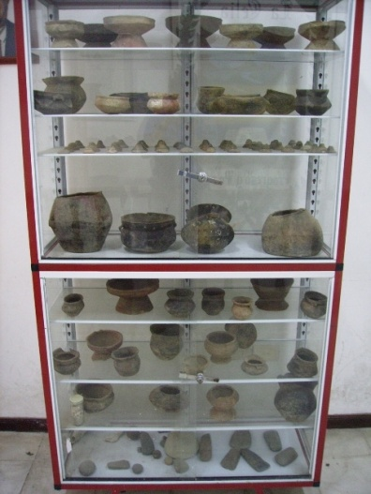 |  | 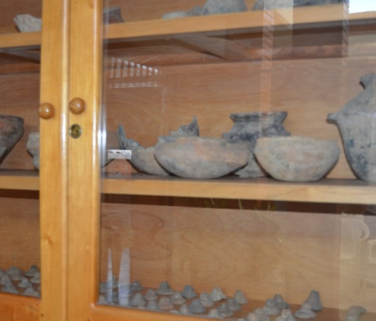
Patrimonio cultural arqueológico en la casa de la cultura del municipio de La Celia. Fuente (LÓPEZ, CANO: 2009) | Patrimonio cultural del municipio Santuario.  Fuente Consorcio Ordenamiento Cuenca Risaralda 2016.
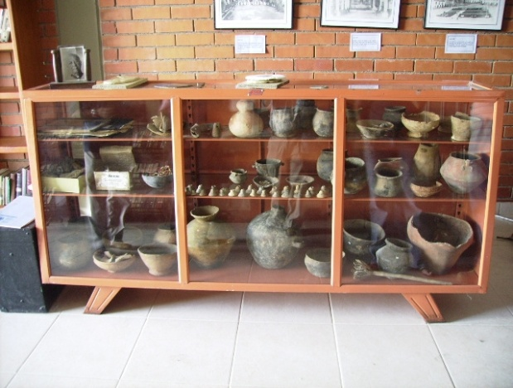

Patrimonio cultural del municipio de Apía. Fuente: Consorcio Ordenamiento Cuenca Risaralda 2016.
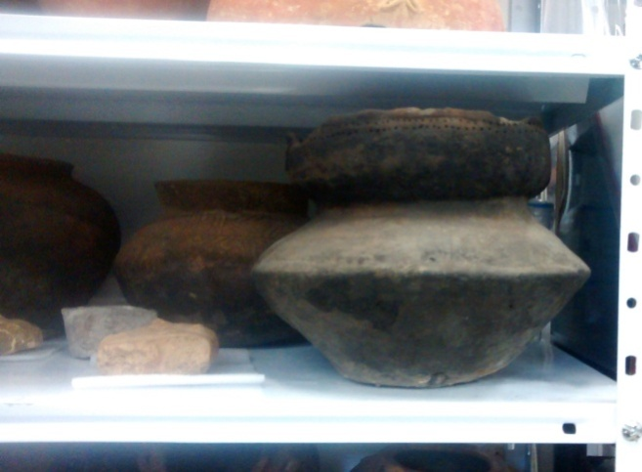 |  | 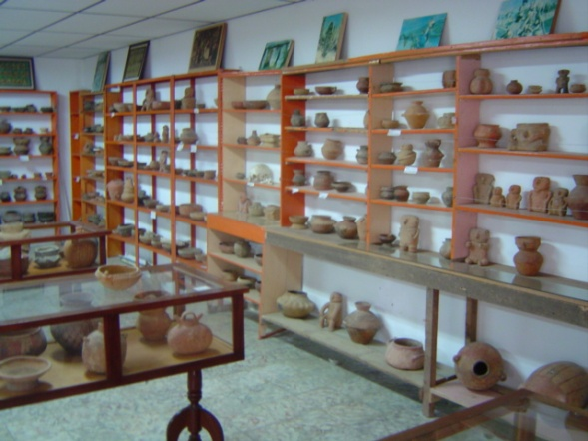
Patrimonio cultural del municipio de Guática  Fuente Consorcio Ordenamiento Cuenca Risaralda 2016. |  | Patrimonio cultural del municipio de Belén en el museo Bolívar. Fuente Consorcio Ordenamiento Cuenca Risaralda 2016.

La evidencia arqueológica, demuestra un potencial aún por investigar y dar mayor relevancia desde el tema del Paisaje Cultural Cafetero. La guaquería sigue siendo una práctica cultural constante en especial en los municipios con mayores hallazgos como Belén de Umbría, Santuario y Apía.

Otra de las evidencias fue la prospección arqueológica llevada a cabo por la empresa Cóndor S.A., la ejecutora de la concesión vía Pacifico Tres, con resultados de material cerámico, en el municipio de Belalcázar, Caldas. Dichos puntos en los cuales se encontró evidencia de material arqueológico quedaron georreferenciados en el mapa cultural. Lo cual contribuye a definir que las zonas del valle de la Cuenca del Río Risaralda, también reporta sitios arqueológicos, diferentes a los conocidos en las zonas de montaña hacia la margen derecha del Río Risaralda.

Ecoturismo:

El ecoturismo se desarrolla de manera dirigida en el área protegida, la cual dispone de senderos y algunos recursos turísticos.

Nombre | Especialidad del sendero | Longitud (Km) | Grado de dificultad | Señalización | Estado del Sendero | Guión de Interpretación | Análisis capacidad de carga
Sendero La Ye | Caminata y observación de aves como el gallito de roca | 2000 metros | Bajo | No | Bueno | No | Si
Sendero La Galicia | Mirador, Paisaje del área protegida | 4740 metros | Bajo | Regular | Bueno | No | Si
Sendero Las Cascadas “El Palmar” | Caminata y cascadas | 4500 metros | Alto | Mala | Bueno | No | Si
Sendero Alto de los Siete Cueros | Caminata y observación de aves. | 3500 metros | Alto | Regular | Bueno | No | Si
Tabla 29. Infraestructura turística en el PNR Santa Emilia
Fuente: elaboración propia.

El Parque Natural Regional Santa Emilia posee un centro de visitantes con capacidad para 15 personas. Este aún conserva algunos de los atributos propios de las fincas de la zona, con colores y estructuras que caracterizan la cultura cafetera.

Tabla N° xx. Recursos turísticos en el PRN Santa Emilia

Nombre | Descripción
Caminos de herradura que comunican diferentes sectores del parque con el PRN Cuchilla del San Juan. | Estos caminos pasan por sectores de producción agrícola, bosque natural, plantaciones forestales y bosques secundarios con más de 30 años de recuperación.
La Roca | Comenzando el recorrido del parque y cerca al centro de visitantes hay una hermosa roca, dejada en este sitio hace muchos años por una de las borrascas de la quebrada Santa Emilia.
Cascadas El Palmar | Se puede observar en el recorrido un bosque secundario en alto grado de desarrollo, con algunas especies aisladas de Copachí, Yarumos Blancos, Palmas y un roblal cerca de las cascadas.
Mirador Galicia | Está ubicado a 2500 metros de distancia del centro de visitantes Santa Emilia, sobre el sendero La Galicia. Allí se puede observar el paisaje la formación del sistema hídrico de la quebrada El Cofre y observación de aves rapaces del sector.
Tabla 30. Recursos turísticos en el PNR Santa Emilia
Fuente: Elaboración propia.

1.7. Inversiones

La gestión que se realiza en el Parque Natural Regional Santa Emilia, por parte de la CARDER, se orienta a través de cinco líneas temáticas: Educación y cultura ambiental, ecoturismo, sistemas productivos sostenibles, ordenamiento territorial y efectividad de manejo; éstas se implementan a través del plan operativo anual, como parte del componente estratégico que tiene el plan de manejo del área protegida.

Grafico 8. Implementación de recursos CARDER a través del Plan Operativo Anual
Fuente: SIAE, CARDER, 2019.

En el PNR Santa Emilia, la CARDER, ejecuta acciones de vigilancia y control, a través de un guardabosque. Por otro lado, la Gobernación de Risaralda a través del Sistema General de Regalías, ejecuto el proyecto "Mejoramiento y construcción de la infraestructura para el turismo de naturaleza en el departamento de Risaralda", aportando al mejoramiento de los senderos.

Año | CARDER | Otras Instituciones | Total
 | Guardabosques | Gobernación
2010 | 7.700.000 |  | 7.700.000
2011 | 6.160.000 |  | 6.160.000
2012 | 0 |  | 0
2013 | 0 |  | 0
2014 | 9.900.000 |  | 9.900.000
2015 | 10.000.000 |  | 10.000.000
2016 | 12.100.000 |  | 12.100.000
2017 | 19.660.000 |  | 19.660.000
2018 | 19.660.000 |  | 19.660.000
2019 | 15.300.000 | 151.346.830 | 166.646.830
Total |  |  | 251.826.830
Tabla 31. Inversiones de entidades diferentes a la CARDER y de otros programa de conservación de la CARDER
Fuente: SIAE, CARDER, 2019. Secretaria de Desarrollo Económico y Competitividad, Gobernación de Risaralda, 2020.

1.8. Presiones.

Las presiones son procesos, actividades o eventos naturales o antrópicos, que generan un impacto perjudicial en la salud o integridad de un área protegida, afectando los atributos que permiten que un ecosistema o una especie cumpla su función, y por ende disminuye su viabilidad en el tiempo (Granizo, Tarsicio et al. 2006).

Las presiones son mejor entendidas cuando se analizan junto a la fuente que las causan, lo cual provee mejor información, para identificar donde se requieren acciones de conservación de manera estratégica y donde serán más efectivas implementarlas (Granizo, Tarsicio et al. 2006).

Grafico 9. Presiones identificadas en el PNR Santa Emilia
Fuente: Elaboración propia. Metodología WWF, 2000.

Descripción de la Presión | Fuente que la genera
Conflicto especie - sistema productivo: Se presenta conflicto con especies como el venado, que se come los tallos tiernos de los cultivos de mora y frijol. La Comunidad plantea que no pueden sembrar cultivos de frijol, ya que todo se pierde porque los venados se lo comen. | Expansión y manejo inadecuado de actividades agropecuarias. Reducción de hábitat.
Tabla 32. Caracterización y fuente de las presiones identificadas en el PNR Santa Emilia
Fuente: Elaboración propia.

1.9. Evaluación de la efectividad del manejo

Para fortalecer la planeación, gestión y evaluación de las áreas protegidas de carácter regional, fue desarrollada la metodología “Efectividad del Manejo para las Áreas Protegidas - EMAP”. El propósito de este análisis de efectividad a nivel de sitio es conocer el nivel de cumplimiento de los objetivos de conservación del área protegida en su contexto regional. Dicha metodología está diseñada desde una perspectiva crítica que pretende, a partir de un ejercicio documentado y de reflexión colectiva, comprender la situación actual de manejo de un área protegida y orientarla hacia una situación deseada de manejo (Barrero, Niño, Ramírez y Anaya, 2020).

EMAP está constituido por seis (6) ejes temáticos que aplican a todas las categorías de manejo de carácter público: logros, contexto, planeación y seguimiento, gobernanza, recursos y sistemas productivos sostenibles, los cuáles a su vez se asocian 31 elementos de análisis, que contiene unos niveles situacionales de manejo que oscilan entre uno (1) a cuatro (4), en donde uno (1) y dos (2), corresponde a una situación de manejo en estado de debilidad, tres (3), una situación intermedia y cuatro (4) una situación de fortaleza. El último eje temático, dado que está enfocado en el uso sostenible del área protegida, no aplica en esos términos para los Parques Naturales Regionales; no obstante, se debe analizar el grado de desarrollo de la actividad ecoturística como una medida que contribuye a la conservación y a la generación de beneficios a las comunidades, como parte del análisis del eje logro.

Los resultados de la calificación de los ejes temáticos se ponderan en una relación porcentual, donde las áreas en situación de fortaleza corresponden a aquellas en que el índice de efectividad del manejo es >69%; en estado intermedio, se ubican las áreas con un índice mayor que el 50 y <=69% y en estado de debilidad, áreas cuyo índice es <=50.

Resultados del Índice de Efectividad del Manejo.
Para el PNR Santa Emilia se realizó la aplicación de la herramienta para el año 2019, vinculando los actores institucionales y sociales relacionados con el manejo del área protegida, identificando los siguientes resultados:

Grafica N° XXX. Resultados del índice de efectividad del manejo del área protegida.

Grafico 10. Resultados del índice de Efectividad del Manejo
Fuente: Minambiente Proyecto GEF – SINAP, 2019.

El área protegida presenta un nivel de avance en su efectividad de manejo del 88% y un 12% pendiente para fortalecer su manejo, especialmente en los ejes temáticos que tienen menor porcentaje en su nivel de avance.

Grafica N° XXX. Resultados del avance en la efectividad del manejo del área protegida por eje temático.

Grafico 11. Resultados del avance en la efectividad del manejo
Fuente: Minambiente Proyecto GEF – SINAP, 2019.

*La categoría de Parque Natural Regional no considera dentro del uso del suelo los sistemas productivos sostenibles, por tal razón este eje temático no se evalúa.

Logros, bajo este eje de análisis, el área protegida considera cuatro aspectos: salud del área protegida, adaptación frente al clima cambiante, valores culturales asociados a los objetivos de conservación (en el caso que aplique) y beneficios asociados a las contribuciones de la naturaleza. El nivel de avance esta dado en un 88%. Es necesario identificar e integrar en la planeación del manejo información relacionada con los valores culturales del área protegida. Por otro lado, el eje temático relacionado con la salud del área dispone de información especialmente de coberturas, es necesario actualizar ejercicios de integridad.

Grafico 12. Resultados del Eje Temático: Logros
Fuente: Minambiente Proyecto GEF – SINAP, 2019.

Contexto, El análisis de este eje, se enfoca en: oportunidades en el territorio para la gestión, claridad en la propiedad de la tierra, conflictos socio-ambientales y presiones y amenazas.

Respecto al primer elemento, el PNR Santa Emilia, aprovecha las oportunidades que se tiene en el contexto territorial, como la conectividad con otras figuras de conservación, como la DMI Cuchilla del San Juan. Con relación a los conflictos socio-ambientales, se presenta principalmente en los predios aledaños, los cuales poseen sistemas productivos que no consideran criterios ambientales.

Grafico 13. Resultados del Eje Temático: Contexto
Fuente: Minambiente Proyecto GEF – SINAP, 2019.

El eje temático planeación y seguimiento, analiza nueve (9) aspectos, entre los que se encuentran: 1) Coherencia en el diseño del área protegida, 2) límites, 3) implementación del plan de manejo, 4) articulación con áreas del SINAP y/o otras áreas de importancia para la conservación, 5) cumplimiento de la zonificación de manejo, 6) articulación de la gestión con los planes de ordenamiento territorial, 7) manejo y uso del conocimiento, 8) implementación de las líneas de gestión y 9) evaluación, seguimiento y retroalimentación a la planeación del manejo.

Grafico 14. Resultados del Eje Temático: Planeación, Seguimiento y Evaluación
Fuente: Minambiente Proyecto GEF – SINAP, 2019.

La mayoría de los aspectos se encuentran en situación intermedia, es necesario fortalecer el cumplimiento de la zonificación articulando y socializando los procesos de regulación del uso del suelo e involucrando el área protegida en los instrumentos de planificación del territorio como el plan básico de ordenamiento territorial del municipio de Belén de Umbría.

El eje de recursos incluye tres (3) aspectos: Sostenibilidad financiera, talento humano y equipo e infraestructura, este último requiere fortalecimiento, ya que no se dispone de los equipos y herramientas requeridos para la gestión, es prioritario elaborar un plan de adquisiciones, donde se identifiquen los equipos y la infraestructura requerida.

Grafico 15. Resultados del Eje Temático: Gestión de los recursos físicos, financieros y humanos
Fuente: Minambiente Proyecto GEF – SINAP, 2019.

El análisis de la gobernanza contempla: legitimidad de las instancias para la participación y coordinación en la gestión del área, articulación entre la autoridad ambiental y la tradicional, la cualificación de actores estratégicos, el manejo de conflictos, la incidencia del riesgo público en la gestión y la inclusión de elementos intergeneracionales/género para la gestión del área protegida.

Grafico 16. Resultados del Eje Temático: Gobernanza
Fuente: Minambiente Proyecto GEF – SINAP, 2019.

En el PNR Santa Emilia, existen instancias para la participación y gestión, que están consolidadas, especialmente con la participación de la Junta de Acción Comunal de la vereda, es necesario fortalecer los procesos de relevo generacional e incluir en la gestión del área protegida actores como la administración municipal y los sectores productivos.

1.10. Síntesis Diagnóstico.

La síntesis diagnostica propone reflejar el estado actual del área protegida y expone cuál es su contexto, su problemática y fortalezas, así como los retos que se propone asumir en los cinco años de vigencia del plan de manejo, identificando de manera general las principales situaciones o prioridades de manejo, que posteriormente se convierten en estrategias para la gestión. Este ejercicio se realizó en mesas de trabajo con la participación de actores sociales, comunitarios e institucionales, donde se identificó principalmente las debilidades – fortalezas – amenazas - oportunidades del área protegida en tres componentes: Gestión, conservación y gobernanza.

Tabla N° XX. Síntesis diagnostica.

Aspecto | Debilidades | Fortalezas/Oportunidades
Gestión | -Inadecuado manejo de las basuras por parte de la población aledaña al área protegida.  -Contaminación aledaña al área (uso de plaguicidas, bolsa de plátano) | - Presencia de un vivero, semilleros y árboles nativos.  -Implementación del plan operativo del área protegida de manera continua.  -Existencia de un centro de visitantes.  -Interés de las instituciones educativas en conocer e involucrarse con los procesos de conservación del área protegida
Conservación | -Requerimiento en investigaciones de los diferentes grupos de biodiversidad.  -Cercanía de sistemas productivos al área protegida, lo cual afecta la biodiversidad, ya se desplazan ocasionalmente hacia estas zonas.  -Procesos de deforestación en el área de influencia. | -Presencia de especies de importancia ambiental debido a que están amenazadas (Comino).  -Especies forestales como fuentes de semillas.  -Conectividad con el Distrito de Manejo Integrado Cuchilla de San Juan.  -Iniciativas de investigación en flora por parte de la academia de la región.
Gobernanza | -Desarticulación con la administración municipal y empresa de servicios públicos para la gestión del Parque.  -Poco sentido de pertenencia por parte de la población local hacia los procesos de conservación.  -Presencia de operadores turísticos externos en el área, lo cual ha ocasionado el desplazamiento de propuestas en el tema por parte de los locales. | -Participación de la organización comunitaria – Junta de Acción Comunal vereda Santa Emilia.  - Motivación de grupos de la comunidad con los procesos de conservación en el área

Situaciones de Manejo:

- La gobernanza ambiental, como estrategia para articular los diferentes actores locales e institucionales en torno a la gestión del área protegida.
- La investigación de la biodiversidad y/o contribuciones de la naturaleza, con especial énfasis en la riqueza de flora (maderables) y experimentación con los procesos de reproducción y levante de plántulas, a través del fortalecimiento del vivero.
- Conservación de la biodiversidad en el área protegida a través del fomento de sistemas productivos sostenibles y reconocimiento del área protegida y su función en el territorio, por parte de los predios o fincas productoras aledañas.
- Articulación y socialización de la reglamentación y regulación del ejercicio de turismo de naturaleza en el área protegida, con los entes territoriales y operadores externos, dando prioridad a los procesos organizados y cualificados que existen en la comunidad para atender visitantes.
- Estrategias de adaptación basada en comunidades con el fin de garantizar la conservación y restauración de las microcuencas abastecedoras del acueducto municipal, teniendo en cuenta las futuras probables afectaciones por desabastecimiento hídrico.

1.11. Bibliografía

Ayala, S. C., Harris, D., y Williams, E. E. (1983). New or problematic Anolis from Colombia: Anolis calimae, new species, from the cloud forest of western Colombia. Museum of Comparative Zoology.

Calderón Sáenz, E. (2006). Libro Rojo de Plantas de Colombia. Volumen 6, Orquídeas, Primera Parte. Serie Libros Rojos de Especies Amenazadas de Colombia. Bogotá, Colombia. Instituto Alexander Von Humboldt – Ministerio de Ambiente, Vivienda y Desarrollo Territorial.

Cárdenas L., D. y Salinas, N. R. (2007). Libro Rojo de plantas de Colombia. Volumen 4. Especies maderables amenazadas: Primera parte.

Carranza J, Castaño J, (2015). Campoalegre. Biodiversidad en un paisaje rural Andino de Risaralda.
Carranza Quiceno, J. (2015). La vegetación y la flora de Campoalegre.

Carranza Quiceno, J. y Henao, J. (2015). Las Aves de Campoalegre.

Castaño, J. H., Torres, D. A., Rojas, V., Saavedra Rodríguez, C. A. y Pérez Torres, J. (2017). Mamíferos del departamento de Risaralda, Colombia.

Corporación Autónoma Regional de Risaralda (CARDER) y Consorcio ECONACE. (2015). Actualización de cobertura y usos de la tierra y de ecosistemas estratégicos del departamento de Risaralda a escala 1:25 000 en la zona rural a partir de la interpretación de imágenes de satélite para el apoyo de las actividades de planificación y ordenamiento territorial. Informe Mapa de Ecosistemas. Pereira, Risaralda, Colombia. Contrato 470 de 2015.

Corporación autónoma Regional de Risaralda (CARDER) y Universidad Tecnológica de Pereira (UTP). (2019). Vacíos de información en los inventarios de inventarios de biodiversidad del Sistema Regional de áreas protegidas del Eje Cafetero SIRAP EC. Proyecto "Apoyo en la implementación del Plan de Investigaciones del SIRAP Eje Cafetero en el marco del Nodo de e Innovación en Biodiversidad" CONVENIO 293 DE 2019 CARDER – UTP.

Corporación autónoma Regional de Risaralda (CARDER). (2019). Libro de Aves de Risaralda. Sistema Departamental de Áreas Protegidas de Risaralda (SIDAP, Risaralda).

Etter, Andrade A, Saavedar K., Amaya P y Arevalo, (2017). Estado de los Ecosistemas Colombianos: Una aplicación de la metodología de Lista Roja de Ecosistemas.
Galeano, G., Bernal, R., Calderón, E., García, N., Cogollo, A., y Idárraga, A. (2005). Libro rojo de plantas de Colombia, Vol. 2: Palmas, frailejones, y zamias.

García Quintero, S., Zuleta Marín, J. A. y Agudelo Zapata, F. A. (2019). Actualización de inventarios de biodiversidad del Municipio de Apia, Risaralda, Colombia. Organización Vida Silvestre. Alcaldía Municipal de Apia.

Girón, J., (2014). Libro rojo de aves de Colombia, Volumen I: bosques húmedos de los Andes y la costa Pacífica. Editorial Pontificia Universidad Javeriana.

IDEAM, (2010). Leyenda Nacional de Cobertura de la Tierra. Metodología Corine Land Cover adaptada para Colombia Escala 1:1000.000. Bogotá. D.C.

Londoño E, Roa Cubillos M M, (2018). Aves de Risaralda. v2.0. Corporación Autónoma Regional de Risaralda - CARDER. Dataset/Checklist. http://doi.org/10.15472/u6spz5

Mantilla, J. C. (2019). Pelos, Plumas y escamas en las cuencas bajas de los ríos Cestillal y Barbas. Corporación autónoma Regional de Risaralda (CARDER). Chinampa y Unisarc, 2019.

Ministerio de Ambiente y Desarrollo Sostenible (MADS). (2015). Plan de conservación, manejo y uso sostenible de las palmas de Colombia. Textos: Galeano G., R. Bernal, Y. Figueroa Cardozo. Ministerio de Ambiente y Desarrollo Sostenible - Universidad Nacional deColombia, Bogotá. 134 pp.

Ministerio de Ambiente y Desarrollo Sostenible (MADS). (2018). Lista de especies silvestres amenazadas de la diversidad biológica continental y marino-costera de Colombia. Resolución 1912 de 2017 expedida por el Ministerio de Ambiente y Desarrollo Sostenible. Ministerio de Ambiente y Desarrollo Sostenible.

Ministerio de Ambiente y Desarrollo Sostenible, (2018). Lista de especies silvestres amenazadas de la diversidad biológica continental y marino-costera de Colombia - Resolución 1912 de 2017 expedida por el Ministerio de Ambiente y Desarrollo Sostenible. v2.3. Ministerio de Ambiente y Desarrollo Sostenible.

Organización Ambiental Vida Silvestre, (2019). Actualización de inventarios de biodiversidad del municipio de Apia, Risaralda.

Rengifo, J., José Purroy, F., & Rengifo, M. Y. (2019). Importancia del género Anolis (Lacertilia: Dactyloidae), como indicadores del estado del hábitat, en bosque pluvial tropical del Chocó. Revista Colombiana de Ciencia Animal-RECIA, 11(1).

Renjifo, L. M., Gómez, M. F., Velásquez Tibatá, J., Amaya Villarreal, A. M., Kattan, G. H., Amaya
Espinel, J. D., y Burbano Girón, J. (2014). Libro rojo de aves de Colombia, Volumen I: bosques húmedos de los Andes y la costa Pacífica. Editorial Pontificia Universidad Javeriana e Instituto Alexander von Humboldt. Bogotá D.C., Colombia.

Serna, G. (2018). Plan de Manejo del Santuario Flora y Fauna Otún Quimbaya. Parques Nacionales Naturales de Colombia.

Sistema de Información en Biodiversidad (SIB Colombia). (2019). Portal de datos del Sistema de Información sobre Biodiversidad de Colombia.

Unión Internacional para la Conservación de la Naturaleza (UICN). (2020). La Lista Roja de especies amenazadas de la UICN. Versión 2020-1. En: https://www.iucnredlist.org.

Universidad Nacional de Colombia, (2013). Informe Salida de campo Ecosistemas y Sociedad,

Walker H, Ricardo. (2010). Informe de Actividades. Programa Paisajes de Conservación.

Wildlife Conservation Society (WCS), Sirap, Eje Cafetero, CARDER, (2018). Informe Final contrato 366 de 2018.

World Wildlife Fund (WWF), Wildlife Conservation Society (WCS), CARDER, (2008). Convenio 50 de 2007. Mapa de Ecosistemas Estratégicos Departamento de Risaralda, escala 1:25.000.

World Wildlife Fund (WWF), Wildlife Conservation Society (WCS), Sirap, Eje Cafetero, (2013). Clasificación de Ecosistemas Naturales Terrestres del Eje Cafetero. Análisis de Representatividad del Sistema Regional de Áreas Protegidas.

http://abc.finkeros.com/extensiones-de-las-uaf-en-la-regional-del-antiguo-caldas/ Página WEB consultada el 3 de mayo de 2021.
Taller con participación de organizaciones de la sociedad civil y demás actores priorizados de las áreas protegidas Risaralda (AR Santa Emilia).
Presiones identificadas en el Parque Regional Natural Santa Emilia (Metodología WWF, 2000).
Estimación de las reservas actuales (2010) de carbono almacenadas en la biomasa aérea en bosques naturales de Colombia. Estratificación, alometría y métodos análiticos. Instituto de Hidrología, Meteorología, y Estudios Ambientales -IDEAM-. Bogotá D.C.

